|  |  |
| --- | --- |
| **bỘ GIÁO DỤC VÀ ĐÀO TẠO** | **BỘ NÔNG NGHIỆP VÀ PTNT** |

**TRƯỜNG ĐẠI HỌC THỦY LỢI**



phạm văn trường

**XÂY DỰNG WEBSITE OHOTOUR VÀ QUẢN LÝ CẤU HÌNH TRIỂN KHAI TRÊN DOCKER**

ĐỒ ÁN TỐT NGHIỆP

HÀ NỘI, NĂM 2021

|  |  |
| --- | --- |
| **bỘ GIÁO DỤC VÀ ĐÀO TẠO** | **BỘ NÔNG NGHIỆP VÀ PTNT** |

**TRƯỜNG ĐẠI HỌC THỦY LỢI**

PHẠM VĂN TRƯỜNG

**XÂY DỰNG WEBSITE OHOTOUR VÀ QUẢN LÝ CẤU HÌNH TRIỂN KHAI TRÊN DOCKER**

|  |  |
| --- | --- |
| Ngành : | Công nghệ thông tin |
| Mã ngành: | 7480201 |

|  |  |
| --- | --- |
| GIÁO VIÊN HƯỚNG DẪN: | THS. NGUYỄN VĂN NAM |
|  |  |

HÀ NỘI, NĂM 2021

|  |  |
| --- | --- |
| Logo-WRU | ***CỘNG HOÀ XÃ HỘI CHỦ NGHĨA VIỆT NAM***  **Độc lập - Tự do - Hạnh phúc**  ----------★----------  **NHIỆM VỤ ĐỒ ÁN TỐT NGHIỆP** |

Họ tên sinh viên: Phạm Văn Trường Hệ đào tạo : Đại học chính quy

Lớp: 58TH4 Ngành: Công nghệ thông tin

Khoa: Công nghệ thông tin

1. TÊN ĐỀ TÀI:

Xây dựng website ohotour và quản lý cấu hình triển khai trên Docker

2- CÁC TÀI LIỆU CƠ BẢN:

|  |  |
| --- | --- |
| [1] | V. Hoang, "Tổng quan về ảo hóa VMWare," [Online]. Available: https://www.thegioimaychu.vn/blog/ao-hoa/huong-dan-tong-quan-ve-ao-hoa-vmware-p3588/. |
| [2] | AnhQT, "TỔNG QUAN VỀ CÔNG NGHỆ ẢO HÓA VMware – Part2," [Online]. Available: https://itforvn.com/tong-quan-ve-cong-nghe-ao-hoa-vmware-part2/. |
| [3] | C. Tín, "Giới thiệu tổng quan về kiến trúc của Docker," [Online]. Available: https://tel4vn.edu.vn/blog/gioi-thieu-tong-quan-ve-kien-truc-cua-docker/. |
| [4] | C. Tín, "SO SÁNH SỰ KHÁC NHAU GIỮA MÁY ẢO VÀ DOCKER CONTAINER," [Online]. Available: https://tel4vn.edu.vn/blog/so-sanh-su-khac-nhau-giua-may-ao-va-docker-container/. |

3 - NỘI DUNG CÁC PHẦN THUYẾT MINH VÀ TÍNH TOÁN: Tỷ lệ %

|  |  |
| --- | --- |
| Phần | Mức độ hoàn thành |
| Chương 1: Tổng quan về cơ sở lý thuyết | 30% |
| Chương 2: Thiết kế hệ thống Home-sharing | 35% |
| Chương 3: Kết quả cài đặt | 35% |

4. GIÁO VIÊN HƯỚNG DẪN TỪNG PHẦN

|  |  |
| --- | --- |
| Phần | Họ tên giáo viên hướng dẫn |
| Chương 1: Tổng quan về cơ sở lý thuyết | ThS. Nguyễn Văn Nam |
| Chương 2: Thiết kế hệ thống Home-sharing | ThS. Nguyễn Văn Nam |
| Chương 3: Kết quả cài đặt | ThS. Nguyễn Văn Nam |

5. NGÀY GIAO NHIỆM VỤ ĐỒ ÁN TỐT NGHIỆP

Ngày 15 tháng 03 năm 2021

|  |  |
| --- | --- |
| **Trưởng Bộ môn**  *(Ký và ghi rõ Họ tên)* | **Giáo viên hướng dẫn chính**    **ThS. Nguyễn Văn Nam** |

Nhiệm vụ Đồ án tốt nghiệp đã được Hội đồng thi tốt nghiệp của Khoa thông qua

Ngày…. tháng…. năm 20…… **Chủ tịch Hội đồng**

*(Ký và ghi rõ Họ tên)*

Sinh viên đã hoàn thành và nộp bản Đồ án tốt nghiệp cho Hội đồng thi ngày 03 tháng 12 năm 2021

**Sinh viên làm Đồ án tốt nghiệp**

*(Ký và ghi rõ Họ tên)*

|  |  |
| --- | --- |
| logo | TRƯỜNG ĐẠI HỌC THUỶ LỢI  **KHOA CÔNG NGHỆ THÔNG TIN**    BẢN TÓM TẮT ĐỀ CƯƠNG ĐỒ ÁN TỐT NGHIỆP |

TÊN ĐỀ TÀI: XÂY DỰNG WEBSITE OHOTOUR VÀ QUẢN LÝ CẤU HÌNH TRIỂN KHAI TRÊN DOCKER

*Sinh viên thực hiện*: *Phạm Văn Trường*

*Lớp*: *58TH4*

*Giáo viên hướng dẫn*: ThS. *Nguyễn Văn Nam*

**TÓM TẮT ĐỀ TÀI**

Thói quen du lịch và nghỉ mát trong thời đại kinh tế phát triển như hiện nay là rất cao. Mọi người không chỉ cần tìm đến những nơi nổi tiếng, danh lam thắng cảnh mà còn xuất hiện nhiều hình thức du lịch, nghỉ mát dành cho gia đình hay các tổ chức cung cấp những dịch vụ vui chơi, hoạt động ngoài trời. Thị trường home-sharing ra đời giúp các nhà cung cấp dịch vụ lớn nhỏ có thể kết nối với nhau hoặc với khách hàng và họ chia sẻ nhà giúp các chủ nhà mang lại thu nhập và tận dụng được nguồn cung bất động sản.

Website OhoTour được phát triển dựa vào mô hình home-sharing giúp khách hàng và các chủ cung cấp dịch vụ liên hệ cùng nhau một các trực quan hơn vừa để khách hàng có thể chọn dịch vụ và nhà cung cấp phù hợp vừa để các nhà cung cấp quản lý được các dịch vụ và các chuyến du lịch của khách hàng.

Website sẽ sử dụng ReactJS là một thư viện của JavaScript để xây dựng giao diện và xử lý logic dữ liệu. Kết hợp với xây dựng website, Docker sẽ được sử dụng để triển khai nó giúp cho việc quản lý cấu hình một cách tự động và nhanh chóng hơn.

**CÁC MỤC TIÊU CHÍNH**

* Mục tiêu 1: tìm hiểu và thực hiện Đồ án tốt nghiệp bằng ReactJS, Docker.
* Mục tiêu 2: ứng dụng Docker trong triển khai website OhoTour.

**KẾT QUẢ DỰ KIẾN**

* Hoàn thành website Ohotour giúp đặt chỗ ở, homestay cho chuyến đi nghỉ.
* Triển khai được phần mềm sử dụng Docker.
* Tổng hợp thông tin, viết báo cáo đồ án tốt nghiệp.

**LỜI CAM ĐOAN**

Tác giả xin cam đoan đây là Đồ án tốt nghiệp của bản thân tác giả. Các kết quả trong Đồ án tốt nghiệp này là trung thực, và không sao chép từ bất kỳ một nguồn nào và dưới bất kỳ hình thức nào. Việc tham khảo các nguồn tài liệu (nếu có) đã được thực hiện trích dẫn và ghi nguồn tài liệu tham khảo đúng quy định.

|  |  |
| --- | --- |
|  | **Tác giả ĐATN**  *Trường*  **Phạm Văn Trường** |

**LỜI CÁM ƠN**

Được sự hướng dẫn của ThS Nguyễn Văn Nam và sự đồng ý của Khoa Công nghệ thông tin trường Đại Học Thủy Lợi, em đã được nhận đề tài *“***Xây dựng website ohotour và quản lý cấu hình triển khai trên docker**.*”* cho đồ án tốt nghiệp kết thúc 4,5 năm quá trình học tại trường mình.

Để có được điều này, trước hết cho phép em được gửi lời cảm ơn chân thành đến toàn thể các thầy cô giáo trong trường Đại học Thủy Lợi nói chung và đặc biệt là các thầy cô giáo trong khoa Công nghệ thông tin nói riêng, những người đã tận tình dạy dỗ, truyền đạt cho em những kiến thức, kỹ năng học tập trong suốt thời gian học tập tại trường và tạo mọi điều kiện tốt nhất để em hoàn thành các môn học tại trường cũng như là đồ án tốt nghiệp này. Đặc biệt hơn hết, em xin gửi lời cảm ơn chân thành nhất tới thầy giáo – Ths Nguyễn Văn Nam - Giảng viên khoa Công nghệ thông tin, người đã nhiệt tình chỉ bảo giúp đỡ em rất nhiều trong suốt quá trình hoàn thành đồ án từ lúc phân tích tới thiết kế và hoàn thành đồ án.

Mặc dù nhiều cố gắng để đạt được kết quả tốt cho đề tài, nhằm phản ánh thực lực trong quá trình học tập và rèn luyện tại Trường Đại học Thủy Lợi, song do những hạn chế về kiến thức và kinh nghiệm nên không thể tránh khỏi những thiếu sót. Em rất mong sự góp ý của các Giảng viên để em ngày một cải thiện khả năng hơn trong học tập cũng như trong công việc sau này.

Em xin chân thành cảm ơn!

**MỤC LỤC**

**MỞ ĐẦU 1**

**CHƯƠNG 1: TỔNG QUAN VỀ CƠ SỞ LÝ THUYẾT 2**

**1.1** **Ảo hóa 2**

1.1.1 Thành phần và mục tiêu của ảo hóa 3

**1.1.2** **Ưu điểm và nhược điểm của ảo hoá?** 6

**1.2** **Công nghệ ảo hóa Docker 7**

1.2.1 Giới thiệu công nghệ ảo hóa docker 7

1.2.2 Kiến trúc của Docker 13

1.2.3 Cài đặt Docker trên các hệ điều hành 17

**CHƯƠNG 2: PHÂN TÍCH THIẾT KẾ HỆ THỐNG WEBSITE OHOTOUR 24**

**2.1** **Yêu cầu và đối tượng sử dụng 24**

2.1.1 Quản lý yêu cầu 24

2.1.2 Đối tượng sử dụng 25

**2.2** **Mô tả Usecase 26**

2.2.1 Quản trị viên 26

2.2.2 Nhà cung cấp 28

2.2.3 Saler 29

2.2.4 Khách hàng 30

**CHƯƠNG 3: KẾT QUẢ CÀI ĐẶT 32**

**3.1 Trang web quản trị 32**

**3.2 Web khách hàng 40**

**KẾT LUẬN 49**

**TÀI LIỆU THAM KHẢO 50**

**DANH MỤC HÌNH ẢNH**

Hình 1.1 Hai loại phần mềm ảo hoá chính 4

Hình 1.2 Ứng dụng của docker 8

Hình 1.3 So sánh sự khác nhau giữa máy ảo (VM) và Docker container 9

Hình 1.4 Kiến trúc của service trên máy ảo 10

Hình 1.5 Kiến trúc của service trên Docker container 11

Hình 1.6 Các thành phần của docker engine 14

Hình 1.7 Kiến trúc của Docker 15

Hình 2.1 Usecase Quản trị viên 26

Hình 2.2 Usecase Nhà cung cấp 28

Hình 2.3 Usecase Saler 29

Hình 2.4 Usecase Khách hàng 30

Hình 3.1 Trang tổng quan web quản trị 33

Hình 3.2 Màn hình danh sách khách hàng 34

Hình 3.3 Màn hình chi tiết khách hàng 35

Hình 3.4 Màn hình danh sách nhà cung cấp 35

Hình 3.5 Màn hình thêm nhà cung cấp 36

Hình 3.6 Màn hình danh sách phòng 36

Hình 3.7 Màn hình chi tiết phòng 37

Hình 3.8 Màn hình danh sach đơn đặt phòng 38

Hình 3.9 Màn hình chi tiết đơn đặt phòng 38

Hình 3.10 Phần xác nhận đặt cọc và thanh toán của khách hàng 39

Hình 3.11 Phần hiển thị các thông tin giao dịch với nhà cung cấp 40

Hình 3.12 Trang chủ Web khách hàng 41

Hình 3.13 Danh sách phòng cho khách hàng 42

Hình 3.14 Thông tin chi tiết phòng và đặt lịch 42

Hình 3.15 Các đánh giá của khách hàng với phòng 43

Hình 3.16 Danh sách đơn đã đặt của khách hàng 44

Hình 3.17 Chi tiết đơn đã đặt 44

Hình 3.18 Danh sách container để chạy dự án 45

Hình 3.19 Dockerfile database 46

Hình 3.20 Dockerfile api 47

Hình 3.21 Dockerfile web 48

Hình 3.22 File Docker compose 49

# MỞ ĐẦU

Ở buổi ban sơ của kỷ nguyên máy tính, quy trình phát triển phần mềm không hề có sự phân tách rạch ròi giữa hai giai đoạn phát triển (development) và vận hành (operations). Người kỹ sư đảm nhiệm việc lập trình, đồng thời cũng kiêm luôn việc kiểm thử, triển khai sản phẩm (và điều này cho đến nay vẫn đúng đối với các sản phẩm vừa và nhỏ).

Sau đó, sự bùng nổ về quy mô của các công ty và sản phẩm công nghệ kéo theo quy mô hệ thống phình ra theo cấp số nhân. Từ một vài server, hệ thống có thể phát triển lên đến hàng chục, hàng trăm, hàng nghìn, hoặc thậm chí hàng triệu server (ví dụ như trường hợp của Google, Facebook). Trước nhu cầu phát triển và cải tiến sản phẩm liên tục để đáp ứng thị trường đó, sự chia tách này lại bộc lộ những nhược điểm rõ rệt cần tối ưu. Từ đó Docker ra đời và là một giải pháp cho sự tối ưu hóa chu trình phát triển phần mềm, giúp sản phẩm được release nhanh và thường xuyên hơn. Docker là platform đứng thứ nhất trong danh sách bảng xếp hạng các platform mà Developer muốn sử dụng nhiều nhất khi phát triển ứng dụng, theo khảo sát của Stack Overflow 2019. Docker là một platform ở tầng OS (operating system) có thể tinh chỉnh được, phục vụ cho việc chạy ảo hóa các dịch vụ/ ứng dụng một cách nhanh chóng. Ngày trước, mọi người hay dùng máy ảo (hay còn gọi tắt là VMs – Virtual Machines) để triển khai ứng dụng, việc này mất rất nhiều thời gian. Khi chuyển sang sử dụng Docker thì thời gian triển khai một ứng dụng nằm trong Docker container được rút ngắn đi rất nhiều.

Và trong bản đồ án tốt nghiệp này, em sẽ tiến hành nghiên cứu về Docker thông qua đề tài: “Tối ưu hóa chu trình phát triển phần mềm bằng công cụ Docker”.

Nội dung chính của báo cáo được trình bày trong 3 chương:

Chương 1. Tổng quan về cơ sở lý thuyết

Chương 2. Phân tích thiết kế hệ thống website home-sharing

Chương 3. Kết quả cài đặt

# CHƯƠNG 1: TỔNG QUAN VỀ CƠ SỞ LÝ THUYẾT

Trước khi có công nghệ ảo hóa, hệ điều hành và các ứng dụng chạy trên một máy tính vật lý. Ta đã quen với mối quan hệ 1:1 truyền thống tồn tại giữa máy tính vật lý và hệ điều hành. Mối quan hệ này sử dụng ít công suất, chỉ khoảng 5 – 10% công suất của máy chủ vật lý. Khi muốn triển khai nhiều hệ điều hành thì chúng ta bắt buộc phải có nhiều máy chủ vật lý. Việc lắp đặt máy chủ dự phòng vật lý là một quá trình tốn nhiều thời gian cũng như chi phí. Trong các môi trường không ảo hóa, mỗi lần nâng cấp phần cứng bao gồm những công việc: mua phần cứng; lắp ráp; cài đặt hệ điều hành; chạy bản cập nhật hệ điều hành; cài đặt và cấu hình các ứng dụng cần thiết. Điều này tiêu tốn nhiều thời gian và dẫn đến không đạt năng suất công việc đề ra.

Mô hình trên không linh hoạt và tiêu tốn nhiều chi phí phát sinh như phí đầu tư, không gian lắp đặt, tiêu thụ điện năng, hệ thống làm mát, phí bảo trì… Để giải quyết vấn đề này, khái niệm ảo hóa đã được ra đời.

## Ảo hóa

**Giới thiệu về ảo hóa**

Ảo hóa là một công nghệ được ra đời với mục đích khai thác triệt để khả năng làm việc của máy chủ vật lý nói chung. Ảo hóa cho phép vận hành nhiều máy ảo trên cùng một máy chủ vật lý, dùng chung các tài nguyên của một máy chủ vật lý như CPU, Ram, ổ cứng, …. Các máy ảo khác nhau có thể vận hành hệ điều hành và ứng dụng trên cùng một máy chủ vật lý.

Công nghệ ảo hoá cho phép hợp nhất và chạy nhiều khối lượng công việc như các máy ảo trên một máy vi tính duy nhất. Một máy ảo là một máy tính được tạo ra bởi phần mềm, giống như một máy tính vật lý, chạy một hệ điều hành và các ứng dụng. Mỗi máy ảo có phần cứng ảo riêng của nó, bao gồm một CPU, bộ nhớ, đĩa cứng, và network adapter ảo, giống như phần cứng cho hệ điều hành và ứng dụng.

Ngày nay, máy chủ trong các hệ thống CNTT thường được thiết kế để chạy một hệ điều hành và một ứng dụng. Điều này không khai thác triệt để hiệu năng của hầu hết các máy chủ rất lớn. Ảo hóa cho phép ta vận hành nhiều máy chủ ảo trên cùng một máy chủ vật lý, dùng chung các tài nguyên của một máy chủ vật lý qua nhiều môi trường khác nhau. Các máy chủ ảo khác nhau có thể vận hành nhiều hệ điều hành và ứng dụng khác nhau trên cùng một máy chủ vật lý. [1]

### Thành phần và mục tiêu của ảo hóa

**Thành phần của ảo hoá**

Thông thường một hệ thống ảo hóa bao gồm:

* Tài nguyên vật lý chính (Host machine / Host hardware): [Máy chủ vật lý](https://www.thegioimaychu.vn/blog/thuat-ngu/bare-metal-server/), CPU, RAM, ổ đĩa cứng, Network Adapter… Nhiệm vụ của tài nguyên vật lý là phân chia tài nguyên cấp cho các máy ảo.
* Phần mềm ảo hóa ([Hypervisor](https://www.thegioimaychu.vn/blog/thuat-ngu/hypervisor/)): cung cấp truy cập cho mỗi máy chủ ảo đến tài nguyên của [máy chủ vật lý](https://www.thegioimaychu.vn/blog/thuat-ngu/bare-metal-server/), lập kế hoạch và phân chia tài nguyên vật lý cho các máy chủ ảo, cung cấp giao diện quản lý cho các máy chủ ảo
* Hệ điều hành khách (Guest Operating System): được cài đặt trên một máy chủ ảo, thao tác như ở trên hệ điều hành thông thường.
* Máy ảo (Virtual Machine): máy ảo hoạt động như một máy chủ vật lý thông thường với tài nguyên riêng, giao diện riêng, hệ điều hành riêng.

Một hệ thống ảo hóa phải có tất cả các thành phần: tài nguyên vật lý, phần mềm ảo hóa, máy chủ ảo và hệ điều hành khách. Khi có tất cả bốn thành phần của hệ thống ảo hóa, người dùng có thể dễ dàng xây dựng hệ thống ứng dụng ảo hóa hoàn chỉnh của riêng mình..

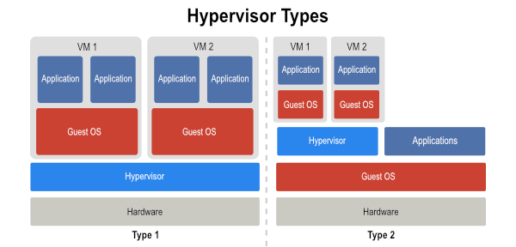

*Hình 1.1 Hai loại phần mềm ảo hoá chính*

**Mục tiêu của ảo hoá**

Mục tiêu ảo hóa hướng tới là việc đảm bảo 4 đặc tính quan trọng bao gồm: Tính khả dụng (Availability), Tính ổn định (Scalability), Tính tối ưu hóa (Optimization) và Tính quản trị (Management).

* Tính khả dụng (Availability): giữ cho các ứng dụng chạy liên tục bằng cách giảm thiểu (bỏ qua) các lỗi phần cứng, thời gian ngừng hoạt động (downtime) trong quá trình nâng cấp hoặc di chuyển.
* Tính ổn định (Scalability):  điều này bao gồm khả năng dễ dàng tùy biến, thu nhỏ hoặc mở rộng mô hình máy chủ mà không làm gián đoạn ứng dụng.
* Tính tối ưu hóa (Optimization): loại bỏ lãng phí bằng cách tối đa hóa tài nguyên phần cứng và giảm số lượng thiết bị vật lý cần thiết (giảm số lượng máy chủ, thiết bị chuyển mạch, cáp, v.v.).
* Tính quản trị (Management): khả năng quản lý tập trung sẽ giúp việc quản lý trở nên dễ dàng.

**Ảo hoá ứng dụng**

Ảo hóa có 4 mức độ ảo hóa: Ảo hoá toàn phần, ảo hóa song song, ảo hoá hệ điều hành, ảo hoá ứng dụng. Ảo hóa ứng dụng là một dạng của công nghệ ảo hóa cho phép chúng ta tách rời mối liên kết giữa ứng dụng và hệ điều hành và cho phép phân phối lại ứng dụng phù hợp với nhu cầu user. Môt ứng dụng được ảo hóa sẽ không được cài đặt lên máy tính một cách thông thường, mặc dù ở góc độ người sử dụng, ứng dụng vẫn hoạt động một cách bình thường. Việc quản lý việc cập nhật phần mềm trở nên dễ dàng hơn, giải quyết sự đụng độ giữa các ứng dụng và việc thử nghiệm sự tương thích của chúng cũng trở nên dễ dàng hơn. Hiện nay đã có khá nhiều chương trình ảo hóa ứng dụng như VirtualBox, Vagrant, Docker, Citrix XenApp, Microsoft Application Virtualization, Vmware ThinApp… [2].

Ảo hóa ứng dụng là giải pháp tiến đến công nghệ "điện toán đám mây" cho phép ta sử dụng phần mềm của công ty mà không cần phải cài phần mềm này vào bất cứ máy tính con nào.

Giải pháp Ảo hóa ứng dụng cho ta những lợi ích nổi trội sau:

* + - Tất cả các máy tính đều có thể sử dụng phần mềm ảo như đang cài trên máy tính của mình mà không phải lo về cấu hình (ví dụ chạy Photoshop trên máy P4 chỉ có 512 MB RAM). Tốc độ phần mềm luôn ổn định và ko phụ thuộc vào cấu hình từng máy.
    - Các máy tính con luôn ở trong tình trạng sạch và chạy nhanh hơn. Loại bỏ hoàn toàn việc phải sửa lỗi phần mềm do virus, spyware hoặc do người dùng sơ ý.
    - Cho phép sử dụng phần mềm mà không phải quan tâm đến hệ điều hành ta đang sử dụng (ví dụ: ta có thể dùng Microsoft Office 2007 ngay trong Linux, Windows 98 hoặc MAC-OS).
    - Chúng ta có thể phân phối phần mềm 1 cách linh động đến 1 số cá nhân hoặc nhóm có nhu cầu sử dụng thay vì cài vào tất cả mọi máy như cách phổ thông. Việc phân phối hoặc gỡ bỏ phần mềm ra các máy tính có thể diễn ra chỉ trong vòng chỉ vài giây thay vì hàng tuần nếu như công ty có hàng chục máy tính.
    - Thông tin luôn luôn được lưu trữ an toàn ở server trung tâm thay vì có thể phân tán ra từng máy con. Cho dù chúng ta ở bất cứ nơi nào (tại 1 máy tính khác, tại nhà hay thậm chí ở internet cafe), việc truy nhập và sử dụng phần mềm của doanh nghiệp trở nên dễ dàng qua 1 hệ thống bảo mật hiện đại nhất.

Ảo hóa ứng dụng là giải pháp cho phép sử dụng và quản lý phần mềm doanh nghiệp 1 cách hiệu quả có hệ thống. Tiết kiệm tối đa chi phí bảo trì, hỗ trợ kỹ thuật và quản lý từng máy tính.

Trong ảo hóa ứng dụng thì công nghệ ảo hóa Docker đang được đánh giá là tương lai của công nghệ ảo hoá (future of virtualization), công nghệ này là sản phẩn của một dự án phần mềm tự do nguồn mở phát hành theo giấy phép Apache. Khác biệt lớn của Docker và các công nghệ ảo hóa khác đó là tiết kiệm đáng kể nguồn lực sử dụng. Với docker có thể chạy 20 container (tương tự như một hệ điều hành nhỏ) trên cùng một máy host (host machine), mà nếu sử dụng công nghệ ảo hóa khác như Vagrant sẽ cần một máy chủ với cấu hình rất lớn. Docker làm được điều này là bởi vì khác với Virtual Machine ở chỗ thay vì tách biệt giữa hai môi trường guest và host, thì các container của Docker chia sẻ các resource với host machine

* + 1. **Ưu điểm và nhược điểm của ảo hoá?**

Ảo hóa có một số lợi ích. Đối với các doanh nghiệp có quỹ hạn chế, ảo hóa giúp họ tiết kiệm ngân sách bằng cách loại bỏ nhu cầu đầu tư phần cứng. Việc tạo môi trường ảo để làm việc cũng giúp các doanh nghiệp có số lượng nhân viên IT hạn chế tự động hóa các công việc thường ngày và quản lý tài nguyên một cách tập trung. Hơn nữa, nhân viên có thể truy cập dữ liệu của họ mọi lúc, mọi nơi, sử dụng bất kỳ thiết bị nào. Tuy nhiên, môi trường ảo hóa có những hạn chế. Dưới đây là những ưu và nhược điểm chính của ảo hóa.

* Ưu điểm của ảo hóa.

Ảo hóa máy chủ đang là xu hướng chung ở hầu hết các doanh nghiệp trên thế giới. Do khó khăn của cuộc khủng hoảng, các công ty cần tìm cách giảm thiểu chi phí. Ảo hóa được xem là một công nghệ giúp các doanh nghiệp giảm chi phí một cách hiệu quả và tối đa hóa năng suất của các thiết bị phần cứng của mình. Ứng dụng công nghệ ảo hóa máy chủ có những lợi ích sau:

* + Giảm tiêu thụ năng lượng và giảm chi phí bảo trì máy chủ (nguồn điện để chạy và làm mát máy chủ)
  + Giảm số lượng thiết bị vật lý cần thiết (giảm số lượng máy chủ, thiết bị chuyển mạch, cáp và chi phí gia công)
  + Tối đa hóa tài nguyên và tránh lãng phí.
  + Quản lý tập trung giúp không ngừng nâng cao hiệu quả công việc của các nhà quản trị.
  + Tạo điều kiện nâng cấp và mở rộng máy chủ dễ dàng.
* Nhược điểm của ảo hóa.
  + Thông thường, mỗi máy ảo chỉ sử dụng một tệp VMDK (tệp này có thể được chia nhỏ tùy theo cài đặt) để lưu trữ tất cả dữ liệu trong máy ảo, và các tệp nhỏ khác để cấu hình máy ảo mà bạn lưu. Nếu bất kỳ tệp nào bị hỏng hoặc bị mất mà không có bản sao lưu, máy ảo đã bị hỏng hoàn toàn và có thể được coi là không thể khôi phục được.
  + Nếu máy chủ có cấu hình phần cứng thấp mà máy ảo đang ngốn nhiều tài nguyên hoặc đang chạy máy ảo thì tốc độ của toàn hệ thống, bao gồm cả máy ảo và các ứng dụng chạy trên máy ảo đều chậm. Nó sẽ giảm xuống. Máy ảo cũng bị ảnh hưởng nếu một máy chủ bị lỗi vì một hoặc một vài máy chủ cần xử lý một số lượng lớn máy ảo chạy cùng một lúc.
  + Từ góc độ bảo mật, nếu hacker điều khiển một máy chủ vật lý bằng các máy ảo, thì hacker có thể kiểm soát tất cả các máy ảo trên máy chủ đó. [1]

## Công nghệ ảo hóa Docker

### Giới thiệu công nghệ ảo hóa docker

Docker là một nền tảng mở để phát triển, vận chuyển và chạy các ứng dụng. Docker cho phép tách các ứng dụng khỏi cơ sở hạ tầng để có thể phân phối phần mềm một cách nhanh chóng. Với Docker, người dùng có thể quản lý cơ sở hạ tầng của mình giống như cách họ quản lý các ứng dụng của mình. Bằng cách tận dụng các phương pháp luận của Docker để vận chuyển, thử nghiệm và triển khai mã một cách nhanh chóng, bạn có thể giảm đáng kể độ trễ giữa việc viết mã và chạy mã trong sản xuất.

Docker cung cấp khả năng đóng gói và chạy ứng dụng trong một môi trường cô lập được gọi là container. Sự cô lập và bảo mật cho phép bạn chạy nhiều vùng chứa đồng thời trên một máy chủ nhất định. Các vùng chứa có dung lượng nhẹ và chứa mọi thứ cần thiết để chạy ứng dụng, vì vậy bạn không cần phải dựa vào những gì hiện được cài đặt trên máy chủ lưu trữ. Đồng thời người dùng có thể dễ dàng chia sẻ vùng chứa trong khi làm việc và đảm bảo rằng mọi người được chia sẻ đều có cùng vùng chứa hoạt động theo cùng một cách.

 Docker là một nền tảng triển khai và phát triển ứng dụng miễn phí cho phép người dùng nhanh chóng phát triển và triển khai phần mềm mà không cần phải lo lắng quá nhiều về cơ sở hạ tầng bên dưới.

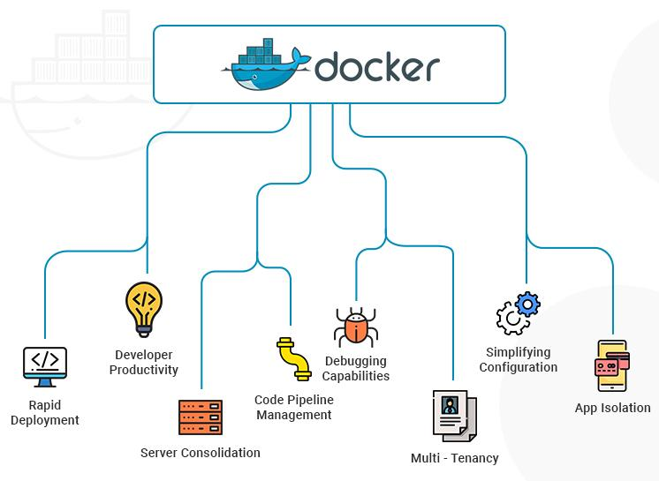

*Hình 1.2 Ứng dụng của docker*

Docker cho phép người dùng đóng gói và triển khai ứng dụng của mình trong một môi trường riêng biệt được gọi là vùng chứa. Với Docker, tính cách ly và bảo mật cho phép người dùng triển khai nhiều vùng chứa đến một máy chủ cụ thể cùng một lúc. Các vùng chứa sử dụng rất ít bộ nhớ vì chúng không cần sử dụng bộ siêu giám sát. Vùng chứa tương tác trực tiếp với hạt nhân máy chủ. Người dùng cũng có thể khởi chạy nhiều vùng chứa trên phần cứng cụ thể và chạy vùng chứa Docker trên máy ảo, so với việc sử dụng máy ảo. [3]

**So sánh sự khác nhau giữa Máy ảo và Docker container**

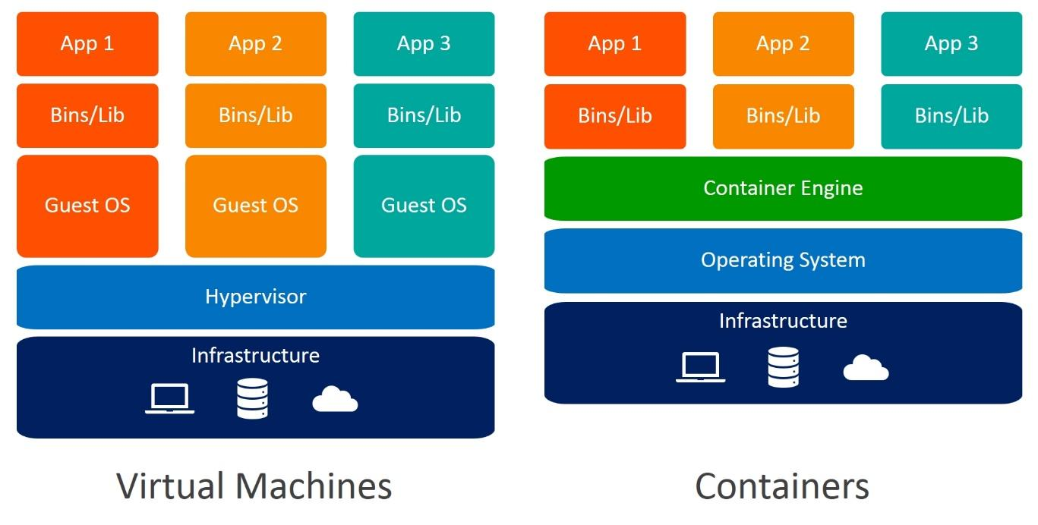

*Hình 1.3 So sánh sự khác nhau giữa máy ảo (VM) và Docker container*

**Kiến trúc của service hoạt động trên máy ảo**

Máy ảo (VM) là một mô phỏng của một hệ thống máy tính. Nói một cách đơn giản, công nghệ này cho phép người dùng tạo nhiều "máy tính logic" trên một "máy tính vật lý" và dễ dàng quản lý bảo mật. Hình dưới đây mô tả kiến trúc của dịch vụ khi chạy trên nền máy ảo:

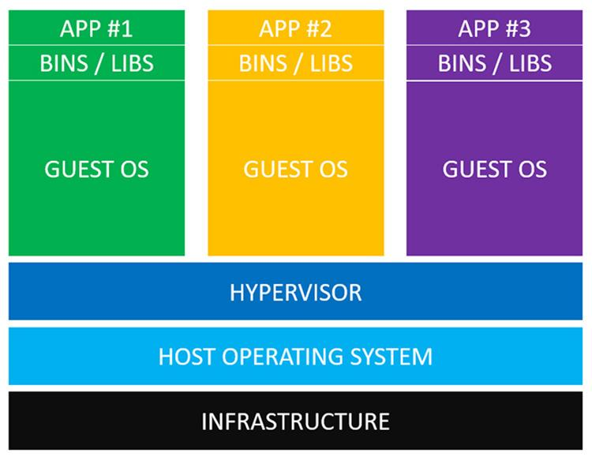

*Hình 1.4 Kiến trúc của service trên máy ảo*

**Infrastructure (Hạ tầng):** Đây có thể là máy tính xách tay, máy chủ trung tâm dữ liệu chuyên dụng hoặc máy chủ riêng ảo (VPS) trên đám mây như DigitalOcean, Amazon, GCP…

**Host Operating System (Hệ điều hành của server):** Hệ điều hành máy chủ của người dùng. Có thể là macOS, Windows hoặc Linux.

**Hypervisor** **(Phần mềm giám sát máy ảo**): Máy ảo có thể được coi là một máy tính độc lập được đóng gói thành một tệp duy nhất, nhưng nó yêu cầu phần mềm để chạy. Hypervisor được sử dụng để tạo, khởi động, dừng và khôi phục các máy ảo, cho phép các máy ảo hoặc "guest" truy cập vào các lớp bên dưới của tài nguyên phần cứng vật lý như CPU, RAM và ổ cứng gia tăng. Phần mềm cũng có thể giới hạn số lượng tài nguyên hệ thống có sẵn cho mỗi máy ảo để nhiều máy ảo có thể chạy trên cùng một hệ thống cùng một lúc. Chúng bao gồm các siêu giám sát phổ biến trên thị trường hiện nay, chẳng hạn như HyperKit cho macOS, Hyper-V cho Windows và KVM cho Linux. Ngoài ra, hai hypervisor phổ biến khác là VirtualBox và VMWare.

**Guest OS (Hệ điều hành của máy ảo):**Đối với mỗi máy ảo được tạo, quản trị viên phải cài đặt hệ điều hành đồng hành cho máy ảo đó để cài đặt và cung cấp các dịch vụ cần thiết. Ví dụ: ba máy ảo khác nhau cần cung cấp ba dịch vụ và mỗi "hệ điều hành khách" yêu cầu ít nhất 700 MB dung lượng đĩa cứng. Do đó, cần khoảng 2,1GB dung lượng đĩa cứng của máy chủ để tạo và phục vụ ba máy ảo. Các dịch vụ khác nhau. Không cần phải nói, những "hệ điều hành khách" này sử dụng lượng tài nguyên hệ thống khác nhau như CPU và RAM.

**Bins / Libs (Các tập tin / thư viện cần thiết):**Các service / application yêu cầu phải đi kèm các gói tập tin, thư viện để khởi chạy.

**App (Application – Service):** Mã nguồn cho các ứng dụng, phần mềm.

**Kiến trúc của service hoạt động trên Docker container**

So với kiến trúc của dịch vụ khi chạy trên nền tảng máy ảo, service chạy trên Docker container có tốc độ khởi tạo service nhanh hơn nhiều so với việc sử dụng máy ảo ở lớp "guest OS". Docker Containers giảm thiểu và đơn giản hóa các bản cập nhật bảo mật. Hình dưới đây cho thấy kiến trúc của service khi chạy trên nền tảng Docker container:

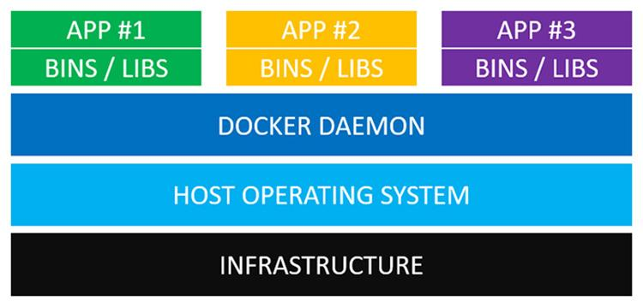

*Hình 1.5 Kiến trúc của service trên Docker container*

**Infrastructure (hạ tầng):** Đây có thể là máy tính xách tay, máy chủ chuyên dụng hoạt động trong trung tâm dữ liệu (máy chủ chuyên dụng) hoặc máy chủ riêng ảo (VPS) trên đám mây như DigitalOcean, Amazon, GCP…

**Host Operating System (hệ điều hành của server):**Hệ điều hành đang sử dụng cho server đang sử dụng, có thể là macOS, Windows hoặc Linux.

**Docker daemon (còn gọi là Docker Engine):**Đây là một service chạy trên máy chủ và được sử dụng để quản lý các thành phần cần thiết để khởi tạo và tương tác với Docker container.

**Bins / Libs (các tập tin / thư viện cần thiết):**Các gói tập tin và thư viện đi kèm của service được thêm vào Docker image.

**App (application – service):** Mã nguồn cho các ứng dụng, phần mềm được thêm vào Docker container.

**Sự khác nhau giữa máy ảo và Docker Container**

Docker daemon có thể giao tiếp trực tiếp với hệ điều hành của server và phân bổ tài nguyên cho các Docker container đang chạy, đảm bảo mỗi container hoạt động độc lập với các container khác và hệ điều hành của server. Thay vì phải đợi thời gian tính bằng phút để máy ảo khởi động, người dùng có thể khởi động Docker container chỉ trong vài miligiây và tiết kiệm được rất nhiều dung lượng ổ đĩa và các tài nguyên hệ thống khác do không cần phải sử dụng “guest OS” cồng kềnh cho mỗi ứng dụng. Việc ảo hoá là không cần thiết vì Docker chạy trực tiếp trên hệ điều hành của server.

|  |  |
| --- | --- |
| **Máy ảo** | **Docker container** |
| Kích thước (dung lượng) lớn. | Kích thước (dung lượng) nhỏ. |
| Hiệu suất thấp. | Hiệu suất gốc (native). |
| Mỗi máy ảo sẽ có một hệ điều hành riêng. | Container sẽ sử dụng hệ điều hành của host. |
| Ảo hóa về mặt phần cứng | Ảo hóa về mặt hệ điều hành |
| Thời gian khởi động tính theo phút | Thời gian khởi động tính theo mili giây |
| Phân bổ bộ nhớ theo nhu cầu người dùng | Yêu cầu ít dung lượng bộ nhớ hơn |
| Hoàn toàn bị cô lập và an toàn | Cô lập ở mức tiến trình, kém an toàn |

Việc sử dụng máy ảo hay Docker container sẽ phụ thuộc vào nhu cầu sử dụng của người dùng. Máy ảo rất phù hợp trong việc cách ly tài nguyên hệ thống và toàn bộ môi trường làm việc. Đây sẽ là lựa chọn tốt hơn để chạy các ứng dụng yêu cầu tất cả tài nguyên và chức năng của hệ điều hành khi bạn cần chạy nhiều ứng dụng trên server hoặc có nhiều hệ điều hành khác nhau để quản lý. Ví dụ: công ty của bạn cung cấp dịch vụ web hosting, bạn có thể sẽ sử dụng máy ảo để phân phối tài nguyên của server công ty cho từng khách hàng.

Mặt khác, triết lý của Docker là cô lập các ứng dụng riêng lẻ, không phải toàn bộ hệ thống. Một ví dụ hoàn hảo về điều này sẽ là chia nhỏ một loạt các dịch vụ ứng dụng web thành các Docker image của riêng chúng và triển khai chúng bằng Docker Container. Docker Container là lựa chọn tốt hơn khi ưu tiên lớn nhất của bạn là tối đa hóa số lượng ứng dụng đang chạy trên một số lượng server tối thiểu. [4]

### Kiến trúc của Docker

#### Docker engine

Docker engine là phần cốt lõi của toàn bộ hệ thống Docker. Docker Engine là một ứng dụng tuân theo kiến ​​trúc máy khách-máy chủ. Có ba thành phần trong Docker Engine được cài đặt trên máy chủ:

* + - Server: Là một docker daemon hay còn được gọi là dockerd. Docker daemon có thể khởi tạo và quản lý các docker image. Container, network, etc.
    - REST API: Là nơi tiếp nhận các yêu cầu từ phía Docker client và giao tiếp với Docker daemon để yêu cầu Docker daemon thực thi các yêu cầu từ phía người dùng.
    - Docker CLI có vai trò là client, cung cấp giao diện tương tác với người dùng (command line) và gửi các request tương ứng đến Docker Daemon thông qua REST API.

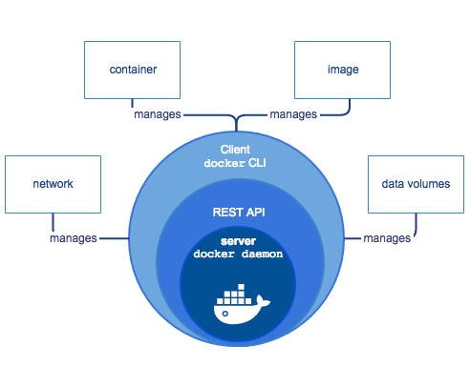

*Hình 1.6 Các thành phần của docker engine*

#### 1.2.3.2 Kiến trúc của Docker

Docker sử dụng kiến trúc client – server. Docker client sử dụng một REST API (thông qua UNIX socket, hoặc cổng mạng) để có thể giao tiếp với Docker daemon, tiến trình này thực hiện công việc tạo, chạy và phân phối các Docker container. Docker client và daemon có thể chạy trên cùng một hệ thống hoặc có thể kết nối Docker client với Docker daemon từ xa. Kiến trúc của Docker sẽ bao gồm:

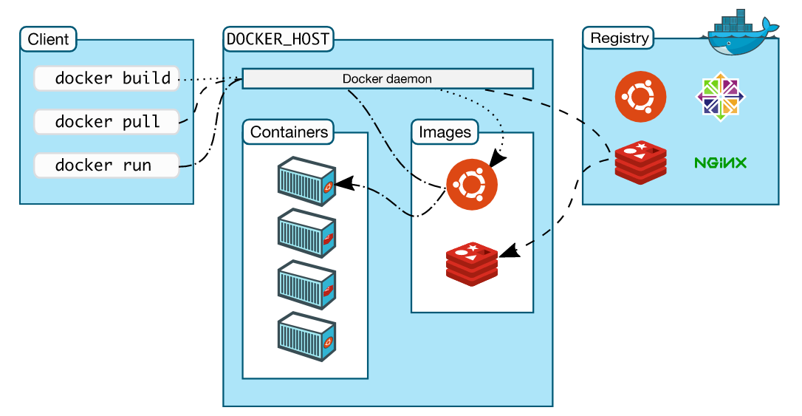

*Hình 1.7 Kiến trúc của Docker*

***Docker daemon***

Docker daemon (dockerd) tiếp nhận yêu cầu của người dùng thông qua Docker API và quản lý các đối tượng Docker như image, container, network và volume. Một daemon cũng có thể giao tiếp với các daemon khác để quản lý các Docker service.

***Docker client***

Docker client (docker) là cách thức chính mà nhiều người dùng tương tác với Docker. Khi sử dụng các câu lệnh như docker run, client thông qua Docker API sẽ gửi các lệnh này đến dockerd, nơi thực hiện chúng. Docker client có thể tương tác với nhiều hơn một Docker daemon.

***Docker registry***

Docker registry là nơi lưu trữ các Docker image. Docker Hub là nơi lưu trữ Docker image công khai (public registry) mà bất kỳ ai cũng có thể sử dụng và Docker được định cấu hình mặc định để tìm image trên Docker Hub. Ngoài ra người dùng có thể cấu hình các registry riêng tư khác để lưu trữ Docker image.

Khi người dùng sử dụng câu lệnh “docker pull” hoặc “docker run”, các image chỉ định sẽ được tải về từ registry đã được cấu hình trước đó. Khi người dùng sử dụng câu lệnh “docker push”, image sẽ được tải lên registry mà người dùng đã cấu hình từ trước đó.

***Các đối tượng khác***

Trong quá trình sử dụng Docker, người dùng khởi tạo và sử dụng image, container, network, volume, plugin và các đối tượng khác. Sau đây sẽ là tổng quan về các đối tượng này.

**Docker image**

Docker Image là read-only template (chỉ cho phép đọc) mà ở trong các chỉ dẫn để tạo Docker container. Image sẽ được sử dụng để đóng gói các ứng dụng cùng các thành phần đi kèm của ứng dụng, được lưu trữ ở server hoặc trên registry. Ví dụ bạn có thể sử dụng Dockerfile để tạo ra một Docker image sử dụng hệ điều hành Ubuntu và cài đặt Apache server với những cài đặt, cấu hình tùy chỉnh của riêng mình.

**Docker container**

Container là 1 “runnable instance” của image. Bạn có thể khởi tạo, dừng hoặc xóa container bằng cách sử dụng Docker API hoặc CLI. Bạn có thể kết nối container đến 1 hoặc nhiều network, thư mục lưu trữ, hoặc thậm chí tạo ra 1 image mới dựa trên tình trạng hiện tại của container. Mặc định 1 container được “cách ly” với các container và server nếu người dùng không có các cài đặt gì thêm.

**Docker volume**

Volume được thiết kế để làm nơi lưu trữ các dữ liệu độc lập với vòng đời của container.

**Docker network**

Cung cấp một private network mà chỉ tồn tại giữa container và server, giúp các container có thể giao tiếp được với nhau một cách dễ dàng.

**Docker service**

Service cho phép bạn mở rộng các container thông qua nhiều Docker daemon, chúng giao tiếp với nhau thông qua swarm cluster bao gồm nhiều manager và worker. Mỗi một node của swarm là 1 Docker daemon giao tiếp với nhau bằng cách sử dụng Docker API. Theo mặc định thì service được cân bằng tải trên các node.

### Cài đặt Docker trên các hệ điều hành

#### 1.2.4.1 Cài đặt Docker

Hiện giờ Docker có đầy đủ bản cài đặt trên Windows, MacOS, Linux. Tùy thuộc việc chúng ta muốn chạy trên môi trường nào thì tải về bản cài đặt tương ứng để cài đặt.

**Cài Docker trên macOS**

Tải bộ cài tại <https://hub.docker.com/editions/community/docker-ce-desktop-mac>, cài đặt đơn giản như các công cụ thông thường.

**Cài Docker trên Windows 10**

Đảm bảo hệ thống là Windows 10 Pro

Tải bộ cài tại <https://hub.docker.com/editions/community/docker-ce-desktop-windows>, tiến hành cài đặt. Đối với Windows phải kích hoạt chế độ Hyper-V virtualization.

Chạy lệnh PowerShell sau để kích hoạt:

Enable-WindowsOptionalFeature -Online -FeatureName Microsoft-Hyper-V -All

**Kích hoạt thông qua thiết lập Windows**

Nhấn phải chuột vào biểu tượng cửa sổ, chọn **Apps and Features**

Chọn **Programs and Features**

Chọn **Turn Windows Features on or off**

Đánh dấu vào **Hyper-V** như hình dưới

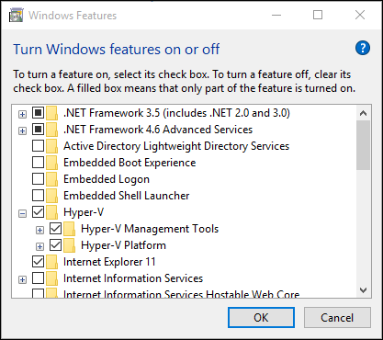

**Cài Docker trên Ubuntu**

Chạy các lệnh để cài đặt:

sudo apt update

sudo apt install apt-transport-https ca-certificates curl software-properties-common

curl -fsSL https://download.docker.com/linux/ubuntu/gpg | sudo apt-key add -

sudo add-apt-repository "deb [arch=amd64] https://download.docker.com/linux/ubuntu bionic stable"

sudo apt update

apt-cache policy docker-ce

sudo apt install docker-ce

sudo systemctl status docker

Sau khi cài đặt, chúng ta có thể cho user hiện tại thuộc group docker, để khi gõ lệnh không cần xin quyền sudo

sudo usermod -aG docker $USER

Logout sau đó login lại để có hiệu lực.

Ngoài ra khi sử dụng đến thành phần docker-compose thì cài thêm sudo apt install docker-compose

**Cài Docker trên CentOS7/RHEL7**

sudo yum install -y yum-utils device-mapper-persistent-data lvm2

sudo yum-config-manager --add-repo https://download.docker.com/linux/centos/docker-ce.repo

sudo yum install docker-ce

sudo usermod -aG docker $(whoami)

sudo systemctl enable docker.service

sudo systemctl start docker.service

#Cài thêm Docker Compose

sudo yum install epel-release

sudo yum install -y python-pip

sudo pip install docker-compose

sudo yum upgrade python*

docker-compose version

**Cài Docker trên CentOS/RHEL 8**

sudo yum install -y yum-utils device-mapper-persistent-data lvm2

sudo yum-config-manager --add-repo https://download.docker.com/linux/centos/docker-ce.repo

sudo yum install docker-ce

# Nếu lỗi, chạy lệnh sau

sudo dnf install --nobest docker-ce -y

sudo usermod -aG docker $(whoami)

sudo systemctl enable docker.service

sudo systemctl start docker.service

#Cài thêm Docker Compose

sudo yum install epel-release

sudo yum -y install python2-pip

sudo pip2 install docker-compose

sudo yum upgrade python*

docker-compose version

Khi đã có **Docker** trên máy, làm việc với Docker để quản lý các thành phần của nó ... hầu hết làm việc qua giao diện dòng lệnh CLI của hệ thống: trên macOS/Linux mở terminal để gõ lệnh, trên Windows thì dùng PS (PowerShell) hoặc cmd để chạy các lệnh Docker.

**Làm quen ban đầu Docker**

Giờ hãy mở giao diện lệnh terminal (macOS, Linux) hay PowerShell của Windows nên và gõ:

**Kiểm tra phiên bản Docker**

docker --version

Hoặc lệnh thông tin chi tiết hơn:

docker info

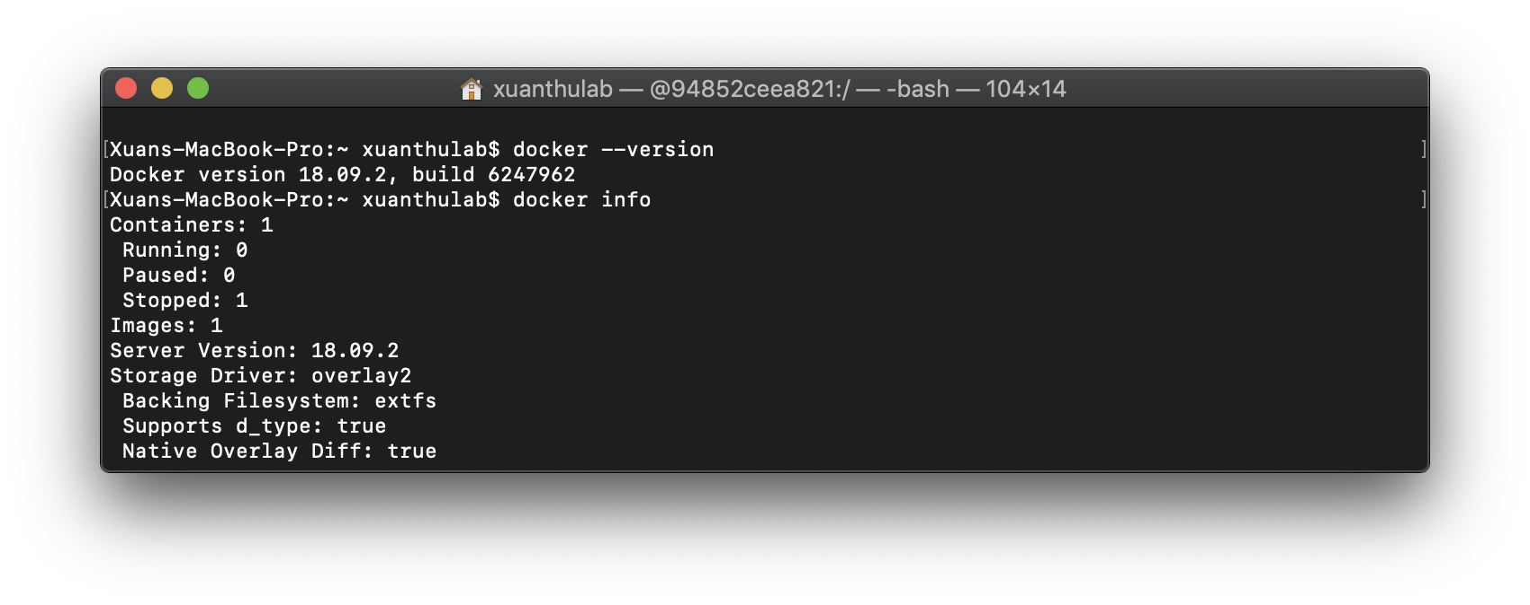

**Image và container trong Docker**

Image là một gói phần mềm trong đó chứa những thứ cần như thư viện, các file cấu hình, biến môi trường để chạy một ứng dụng nào đó. Nó giống như cái USB chứa bộ cài đặt hệ điều hành Windows!

Khi một phiên bản của image chạy, phiên bản chạy đó gọi là container - (vậy muốn có container phải có image). Bất ký lúc nào chúng ta cũng có thể kiểm tra xem có bao nhiêu container đang chạy và nó sinh ra từ image nào.

Bước đầu, để có image nào đó chúng ta tải về từ https://hub.docker.com/search?q=&type=image, tại đó có đủ các loại phù hợp với công việc!

**Tải về một image**

Kiểm tra các image đang có

docker images -a

Nó sẽ liệt kê ra các image đang có, với dạng:

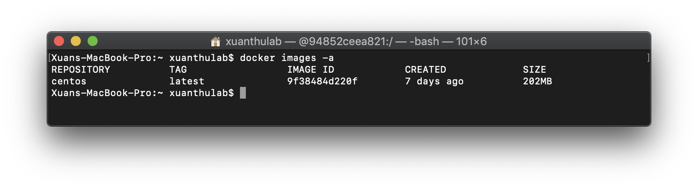

Repository tên image trên kho chứa, ví dụ hệ điều hành CentOS có tên trên hub.docker.com là centos (xem [centos](https://hub.docker.com/_/centos))

TAG là phiên bản image, với giá trị latest có nghĩa là bản cuối. Muốn tải về bản khác latest vào mục TAGS trên hub.docker.com tìm bản phù hợp.

IMAGE ID một chuỗi định danh duy nhất (tên) của image trên hệ thống.

Để tải về một image nào đó, dùng lệnh

docker pull nameimage:tag

#Hoặc tải về bản cuối

docker pull nameimage

Bây giờ hệ thống không có hệ điều hành Ubuntu, muốn tải nó về - vì trên hub.docker.com nó có tên ubuntu, ta sẽ tải về bản mới nhất bằng lệnh:

docker pull ubuntu

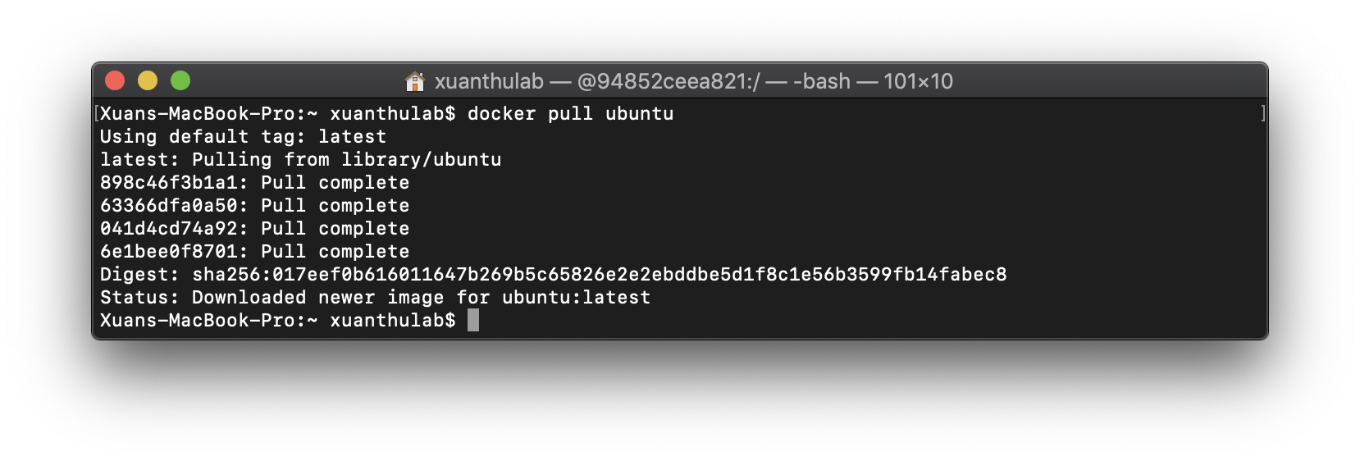

Giờ thì hệ thống sẽ có thêm image với tên ubuntu, có thể góc lại lệnh kiểm tra docker images -a ở trên để xem.

**Tạo và chạy container**

Như trên, container là một phiên bản chạy của image, trước tiên.

Kiểm tra có các container nào đang chạy:

docker ps

Liệt kê tất cả các container:

docker container ls --all

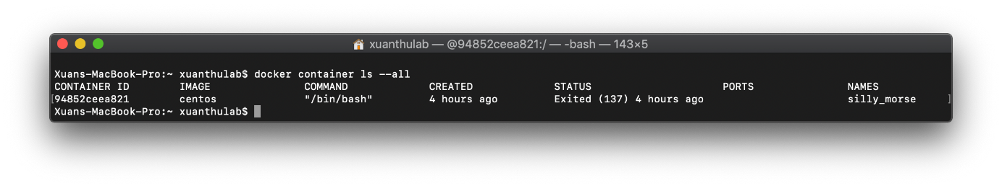

Các container đã tạo, liệt kê ra hãy chú ý mấy thứ

CONTAINER ID một con số (mã hash) gán cho container, dùng mã này để quản lý container này, như xóa bỏ, khởi động, dừng lại ...

IMAGE cho biết container sinh ra từ image nào.

COMMAND cho biết lệnh, ứng dụng chạy khi container chạy (/bin/bash là terminate)

STATUS cho biết trạng thái, (exit - đang dừng)

Để tạo và chạy một container theo cú pháp:

docker run [OPTIONS] IMAGE [COMMAND] [ARG...]

Các tham số đó là:

[OPTIONS] các thiết lập khi tạo container, có rất nhiều thiết lập tùy mục đích tạo container, sẽ tìm hiểu các thiết lập qua từng trường hợp cụ thể.

IMAGE tên image hoặc ID của image từ nó sinh ra container.

[COMMAND] [ARG...] lệnh và tham số khi container chạy.

Trở lại phần trên, đang có image hệ điều hành Ubuntu, giờ muốn chạy nó (tạo một container từ nó), hãy gõ lệnh sau:

docker run -it ubuntu

Chú ý có tham số -it để khi container chạy, chúng ta có terminate làm việc ngay với Ubuntu. Tham số này có nghĩa là

-t nó có nghĩa là console, cho phép kết nối với terminal để tương tác

-i có nghĩa duy trì mở stdin để nhập lệnh.

Sau lệnh này, nếu đang chạy Ubuntu, có thể gõ vài lệnh Ubuntu kiểm tra xem. Ví dụ kiểm tra phiên bản Ubuntu, xem hình dưới với lệnh cat /etc/*release. Như vậy chúng ta đã tạo một container

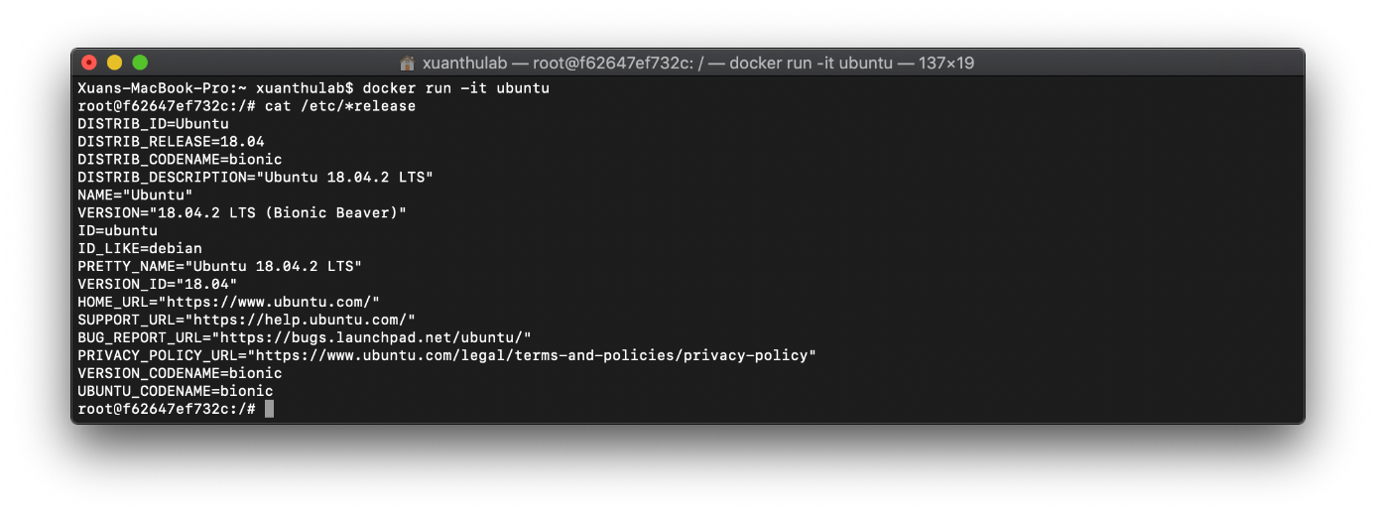

Nếu đang ở terminal của Ubuntu, có thể kết thúc bằng lệnh exit, hoặc nhấn nhanh CTRL+P,CTRL+Q để thoát terminal nhưng container vẫn đang chạy.

**Một vài tham số khác:**

Tạo và chạy container, container tự xóa khi kết thúc thì thêm vào tham số --rm

docker run -it --rm ubuntu

Tạo và chạy container - khi container chạy thi hành ngày một lệnh nào đó, ví dụ ls -la

docker run -it --rm debian ls -la

Tạo và chạy container - ánh xạ một thư mục máy host vào một thư mục container, chia sẻ dữ liệu

docker run -it --rm -v path-in-host:path-in-container debian

**Vào container đang chạy**

Kiểm tra xem bằng lệnh docker ps, nếu có một container với ID là containerid đang chạy, để quay trở lại terminal của nó dùng lệnh:

docker container attach containerid

Chạy một container đang dừng

docker container start -i containerid

Nếu cần xóa bỏ hẳn một container thì dùng lệnh

docker container rm containerid.

# CHƯƠNG 2: PHÂN TÍCH THIẾT KẾ HỆ THỐNG WEBSITE OHOTOUR

## Yêu cầu và đối tượng sử dụng

### Quản lý yêu cầu

#### 2.1.1.1 Yêu cầu tiền đề (yêu cầu kỹ thuật với người phát triển hệ thống, ngôn ngữ phát triển)

* Kỹ thuật lập trình tốt, cách lập trình dễ đọc phục vụ việc nâng cấp trong tương lai.
* Môi trường phát triển: ngôn ngữ Javascript (framework React JS và Node JS), cơ sở dữ liệu mySQL Phát triển trên nền WEB.
* Triển khai bằng Docker với mô hình MicroService*.*

#### 2.1.1.2 Yêu cầu giao diện

* Sử dụng màu sắc hài hòa, chuyên nghiệp, màu chủ đạo là màu đen và màu trắng.
* Giao diện thân thiện với người dùng.
* Giao diện một ngôn ngữ (tiếng Việt).

#### 2.1.1.3 Yêu cầu chức năng

Hệ thống được xây dựng gồm hai web, với các chức năng chính:

Web quản trị :

* Chức năng quản lý khách hàng:

Chức năng này dành cho quản trị viên theo dõi và quản lý các khách hàng đã đăng ký tài khoản trên hệ thống.

* Chức năng quản lý nhà cung cấp:

Chức năng này dành cho quản trị viên tạo và quản lý các nhà cung cấp muốn hợp tác chung với hệ thống.

* Chức năng quản lý sale:

Chức năng này giúp quản trị viên quản lý các sale của mình.

* Chức năng quản lý căn:

Chức năng này dành cho quản trị viên sử dụng cho phép xem danh sách và tìm kiếm và tạo các căn phục vụ khách hàng đặt và sử dụng.

* Chức năng quản lý đơn đặt:

Chức năng này dành cho quản trị viên xem được các đơn khách hàng đã đặt và quản lý đơn đó với trạng thái, các xác nhận đặt cọc, thanh toán, sale phụ trách.

Web khách hàng:

* Quản lý hồ sơ cá nhân:

Khách hàng quản lý các thông tin cá nhân của mình trên trang web.

* Xem danh sách và đặt phòng:

Khách hàng có thể xem danh sách các phòng theo các loại phòng và địa điểm. Mỗi phòng có mô tả chi tiết về lịch trình và địa điểm. Sau khi đã đăng nhập khách hàng có thể đặt phòng mình mong muốn với thời gian và số lượng người tham gia.

* Quản lý các phòng đã đặt:

Khách hàng có thể xem và quản lý các phòng mình đã đặt với các trạng thái trong chuyến du lịch. Dựa vào các trạng thái, khách hàng có thể thực hiện đặt cọc, thanh toán để có thể chốt được đơn đó.

#### 2.1.1.4 Yêu cầu phi chức năng

* Tính bảo mật, độ tin cậy, khả năng chịu lỗi, hiệu năng.
* Có khả năng nâng cấp hệ thống.

### Đối tượng sử dụng - Actor

* Hệ thống bao gồm hai trang web dành cho.

Web quản trị dành cho **Quản trị viên**, có tài khoản phân quyền dành cho **Nhà cung cấp** đã đăng ký với hệ thống và **nhân viên sale**

Web dành cho khách khách hàng dành cho các **Khách hàng** đang có nhu cầu tìm kiếm các khu, phòng du lịch theo hình thức home sharing.

## Biểu đồ hệ thống

### Quản trị viên

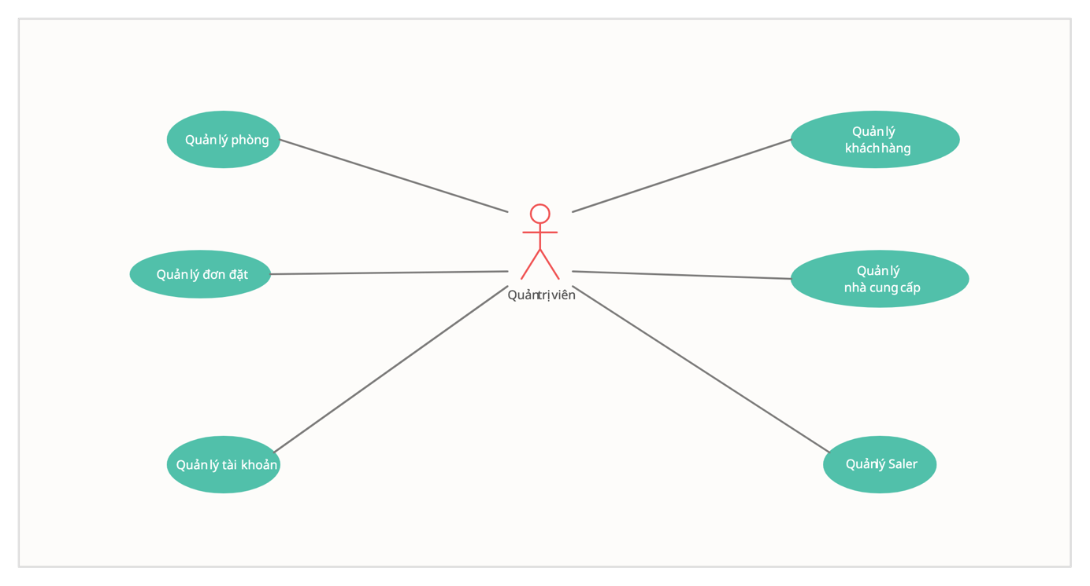

*Hình 2.1 Usecase Quản trị viên*

* Quản lý khách hàng:

**-** Mô tả: Cho phép người dùng quản lý các khách hàng đã đăng ký trên hệ thống.

**-** Actor: Quản trị viên.

**-** Điều kiện trước: Đăng nhập với tài khoản quản trị viên.

**-** Luồng chính: Hiển thị bảng danh sách khách hàng. Tìm kiếm theo số điện thoại, tỉnh thành và trạng thái. Có thể thực hiện xóa tài khoản khách và xem các đơn của khách hàng đó trong chi tiết

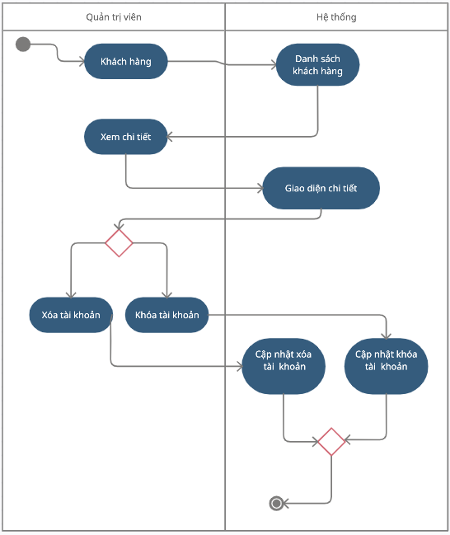

* Quản lý nhà cung cấp:

**-** Mô tả: Cho phép người dùng quản lý các nhà cung cấp muốn hợp tác cùng Ohotour.

**-** Actor: Quản trị viên.

**-** Điều kiện trước: Đăng nhập với tài khoản quản trị viên.

**-** Luồng chính: Hiển thị bảng danh sách nhà cung cấp. Tìm kiếm theo số điện thoại, tỉnh thành và loại nhà cung cấp. Thực hiện thêm và cập nhật thông tin nhà cung cấp.

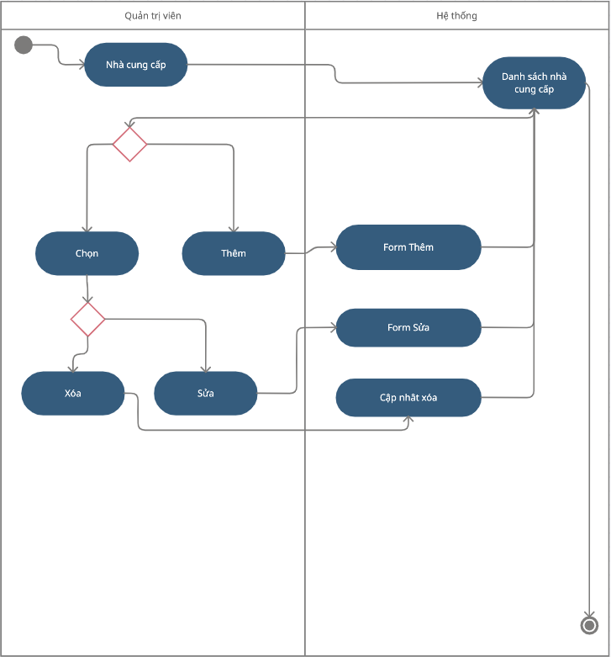

* Quản lý sales:

**-** Mô tả: Cho phép người dùng quản lý các seller của Ohotour.

**-** Actor: Quản trị viên.

**-** Điều kiện trước: Đăng nhập với tài khoản quản trị viên.

**-** Luồng chính: Hiển thị bảng danh sách sale của Ohotour. Tìm kiếm theo số điện thoại. Thực hiện thêm và cập nhật thông tin cho sale.

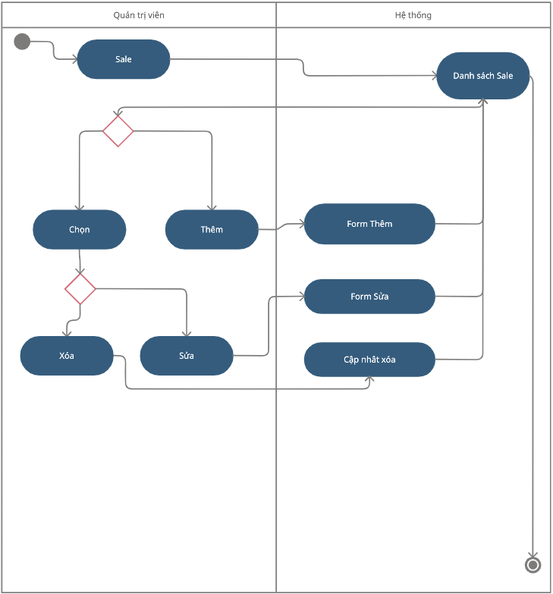

* Quản lý đơn đặt:

**-** Mô tả: Quản lý các đơn đặt của khách hàng

**-** Actor: Quản trị viên.

**-** Điều kiện trước: Đăng nhập với tài khoản quản trị viên.

**-** Luồng chính:

+ Hiển thị bảng danh sách các đơn đã được đặt. Có thể đặt đơn thay khách hàng với thông tin tài khoản của khách đó.

+ Chỉ định sale phụ trách khách hàng đã đặt đơn đó.

+ Xem chi tiết thông tin lịch đặt và phòng được đặt.

+ Quản lý các xác nhận đặt cọc, thanh toán của khách hàng cho đơn đó và cập nhật tình trạng đơn.

+ Quản lý giao dịch với nhà cung cấp cho đơn.

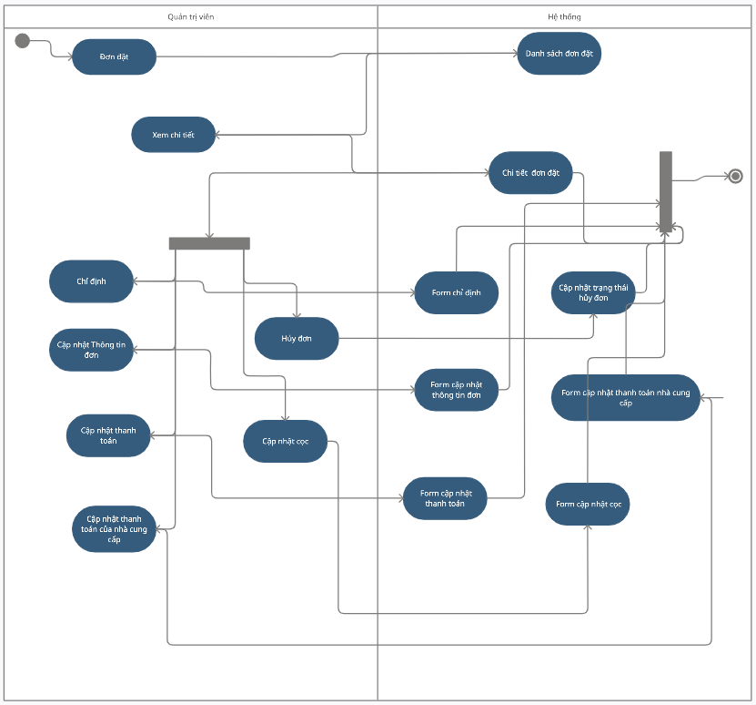

* Quản lý phòng

**-** Mô tả: Cho phép người dùng quản lý các phòng của nhà cung cấp trên hệ thống.

**-** Actor: Quản trị viên.

**-** Điều kiện trước: Đăng nhập với tài khoản quản trị viên.

**-** Luồng chính: Hiển thị bảng danh sách phòng của nhà cung cấp. Thêm và sửa phòng, mỗi phòng ứng với một nhà cung cấp

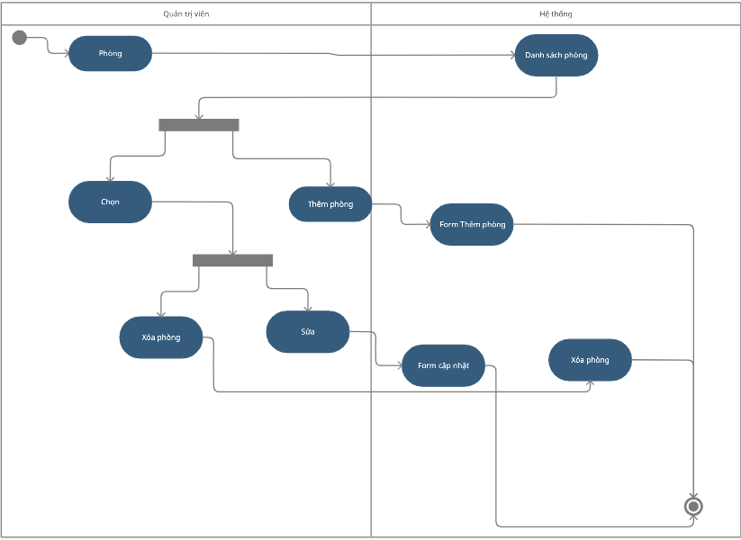

* Quản lý tài khoản

**-** Mô tả: Cho phép người dùng quản lý tài khoản đăng nhập web quản trị.

**-** Actor: Quản trị viên.

**-** Điều kiện trước: Đăng nhập với tài khoản quản trị viên.

**-** Luồng chính: Hiển thị bảng danh sách tài khoản quản trị. Thêm, sửa và xóa tài khoản.

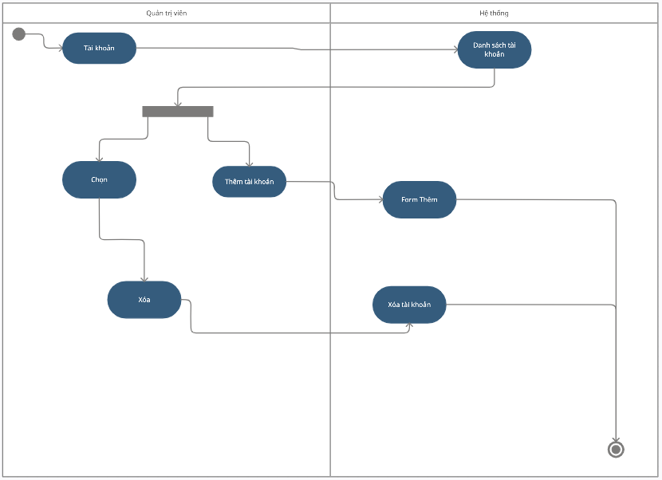

### Nhà cung cấp

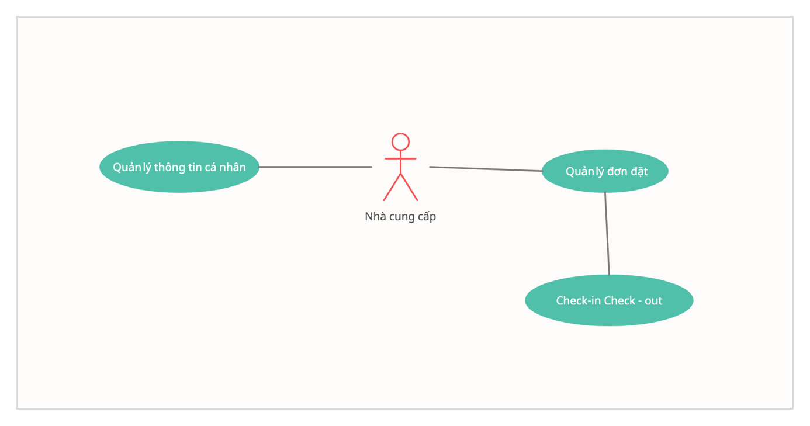

*Hình 2.2 Usecase Nhà cung cấp*

#### Hồ sơ cá nhân:

**-** Mô tả: Xem thông tin nhà cung cấp.

**-** Actor: Nhà cung cấp.

**-** Điều kiện trước: Đăng nhập và hệ thống với tài khoản quyền nhà cung cấp.

**-** Luồng chính: Hiển thị thông tin nhà cung cấp, thông tin thông tin thống kê đơn hàng của nhà cung cấp.

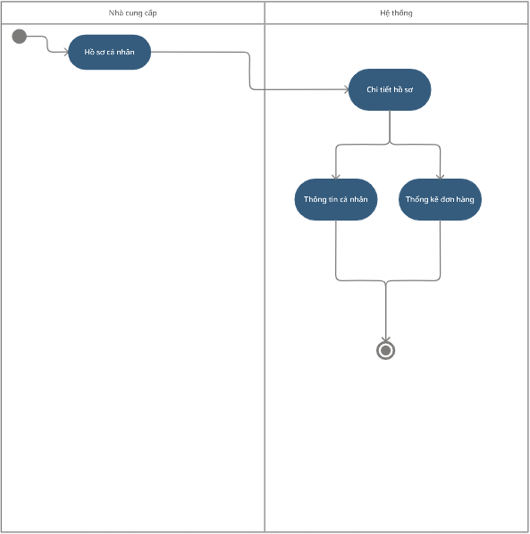

#### Quản lý đơn đặt:

**-** Mô tả: Cho phép người dùng quản lý các đơn đặt phòng của mình.

**-** Actor: Nhà cung cấp.

**-** Điều kiện trước: Đăng nhập và hệ thống với tài khoản quyền nhà cung cấp.

**-** Luồng chính: Hiển thị danh sách các đơn của nhà cung cấp. Chi tiết đơn có thông tin đơn và thông tin giao dịch của khách hàng với nhà cung cấp. Nhà cung cấp thức hiện check-in, check-out khi khách hàng đến và hoàn thành thanh toán dịch vụ của nhà cung cấp.

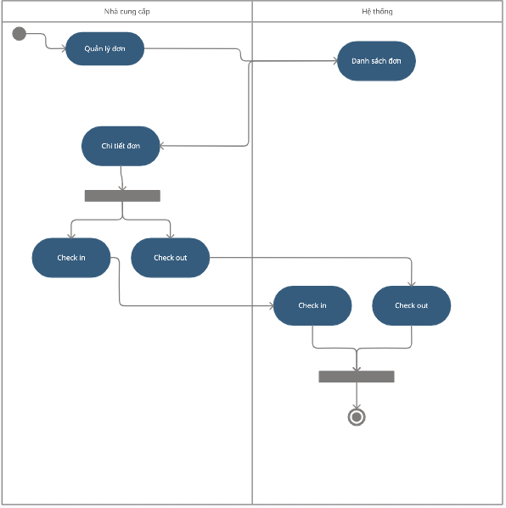

### Saler

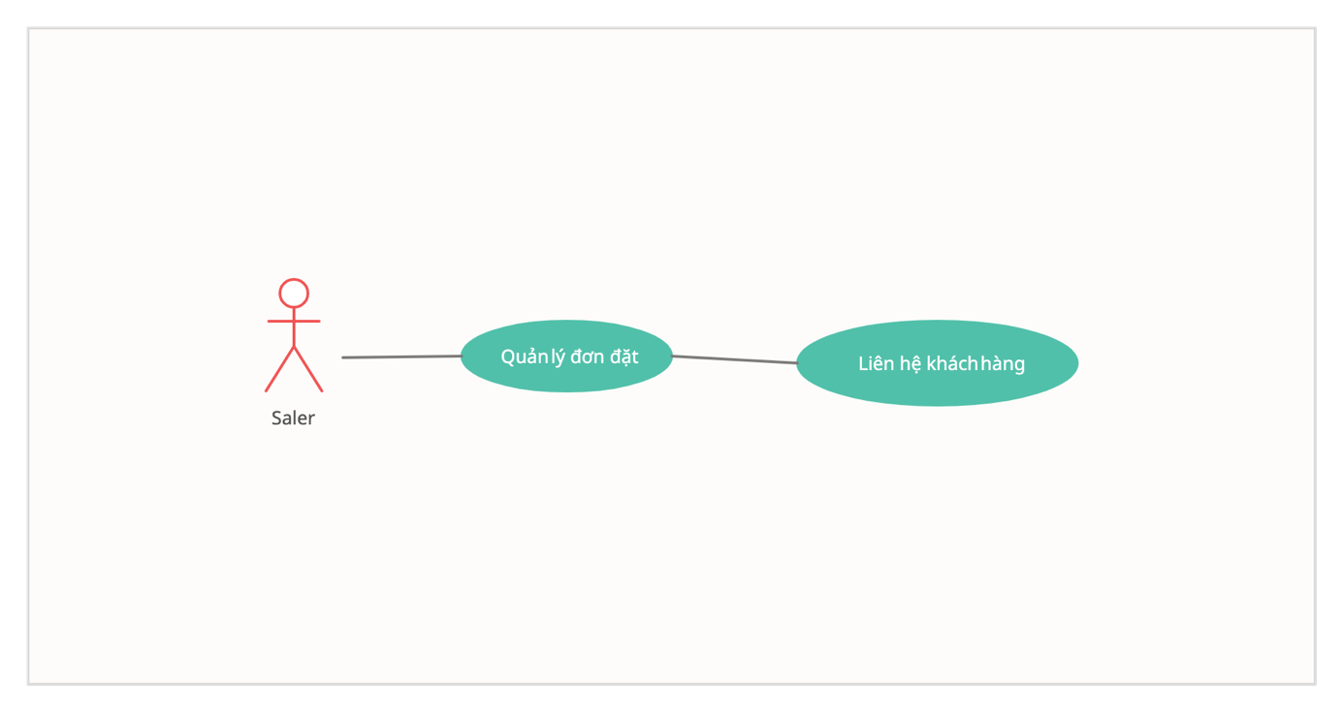

*Hình 2.3 Usecase Saler*

#### Theo dõi đơn đặt:

* Mô tả: Seller theo dõi đơn đặt được chỉ định cho mình.
* Actor: Admin.
* Điều kiện trước: Truy cập vào website dành cho quản trị viên với tài khoản quyền seller.
* Luồng chính: Seller theo dõi đơn đặt được chỉ định cho mình, và liên hệ với khách hàng của mỗi đơn nếu khách hàng cần tư vấn.

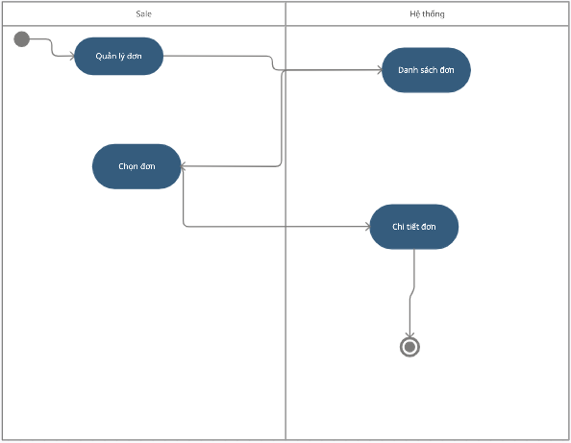

### Khách hàng

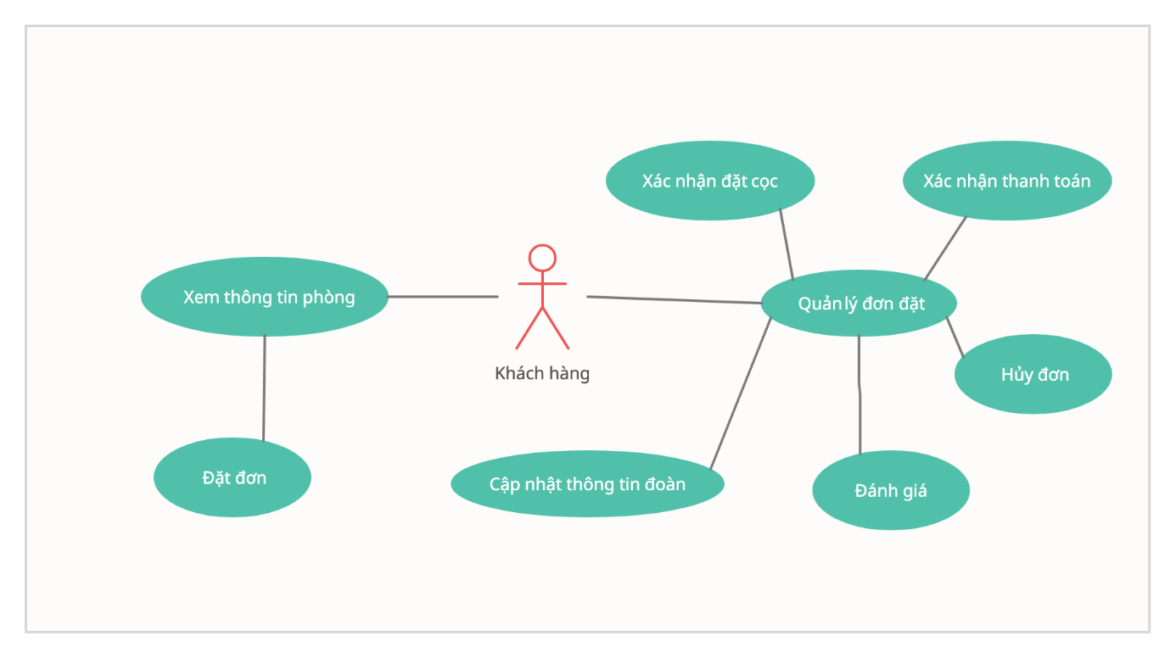

*Hình 2.4 Usecase Khách hàng*

#### Xem thông tin phòng:

* Mô tả: Cho phép người dùng thực hiện xem thông tin phòng.
* Actor: Khách hàng.
* Điều kiện trước: Truy cập vào website dành cho khách hàng.
* Luồng chính: Khách hàng truy cập website dành cho khách hàng. Website sẽ hiển thị một số danh mục phòng, người dùng có thể xem chi tiết và lọc phòng đang tìm kiếm.

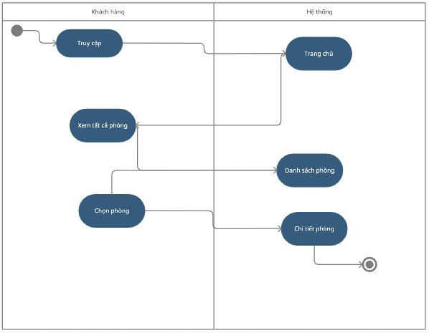

#### Đặt đơn:

- Mô tả: Người dùng thực hiện đặt phòng mong muốn.

- Actor: Khách hàng.

- Điều kiện trước: Khách hàng đã đăng ký tài khoản và đăng nhập trên web.

- Luồng chính: Trong chi tiết phòng, nếu thông tin phòng phù hợp mong muốn khách hàng đang tìm kiếm, khách hàng thực hiện đặt phòng với thông tin thời gian và số người tham gia, đơn sau khi đặt trong trạng thái chờ xét duyệt.

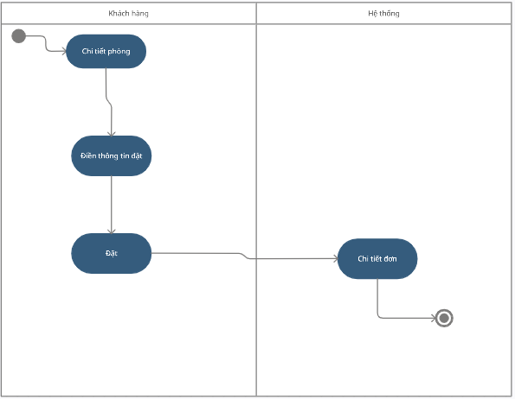

#### Hủy đơn:

- Mô tả: Khách hàng hủy đơn đã đặt.

- Actor: Khách hàng.

- Điều kiện trước: Khách hàng có đơn đặt phòng trong trạng thái chờ phê duyệt.

- Luồng chính: Đơn của khách hàng trong trạng thái chờ phê duyệt có thể được hủy bởi khách hàng.

#### Cập nhật thông tin đoàn du lịch:

- Mô tả: Người dùng thực hiện cập nhật thông tin đoàn du lịch trong đơn.

- Actor: Khách hàng.

- Điều kiện trước: Khách hàng đã có đơn đã đặt.

- Luồng chính: Trong chi tiết đơn đặt phòng, khách hàng thực hiện cập nhật danh sách các thành viên trong đoàn du lịch, mỗi đoàn bắt buộc có một trưởng đoàn.

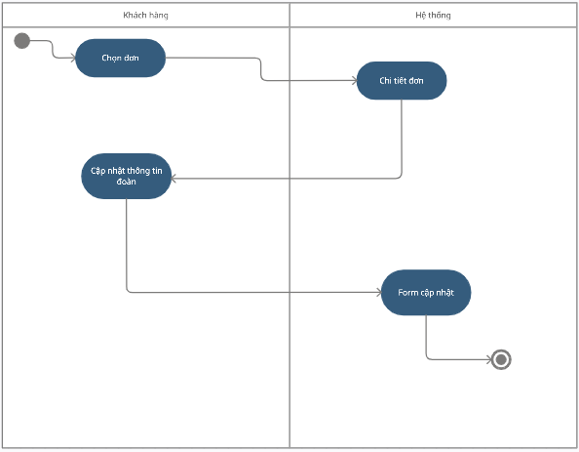

#### Xác nhận đặt cọc:

- Mô tả: Người dùng thực hiện xác nhận thông tin đặt cọc trong đơn.

- Actor: Khách hàng.

- Điều kiện trước: Khách hàng đã có đơn đã đặt.

- Luồng chính: Trong chi tiết đơn đặt phòng, sau khi đơn được xác nhận và cập nhật giá, khách hàng sau sẽ chuyển khoản và thực hiện đặt cọc phòng bằng cách tải lên ảnh chuyển khoản, phía web quản trị sẽ phê duyệt các lần đặt cọc.

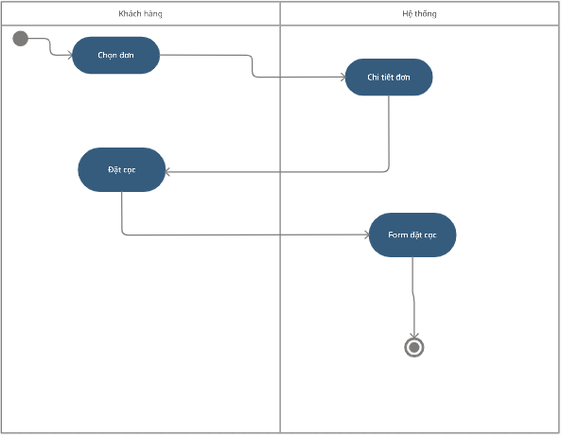

#### Xác nhận thanh toán:

- Mô tả: Người dùng thực hiện xác nhận thông tin thanh toán trong đơn.

- Actor: Khách hàng.

- Điều kiện trước: Khách hàng đã có đơn đã được xác nhận đặt cọc.

- Luồng chính: Trong chi tiết đơn đặt phòng, sau khi đơn được xác nhận cọc, khách hàng thực hiện chuyển khoản nốt số tiền còn lại và tải lên ảnh chuyển khoản trong bước thanh toán để được quản trị viên phê duyệt.

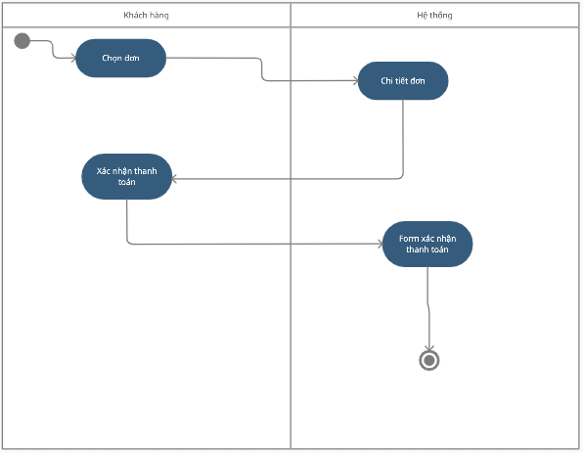

#### Đánh giá

- Mô tả: Người dùng thực hiện đánh giá sau khi hoàn thành chuyến du lịch.

- Actor: Khách hàng.

- Điều kiện trước: Khách hàng đã có đơn đặt hoàn thành.

- Luồng chính: Trong chi tiết đơn đặt phòng, sau khi đơn hoàn thành, khách hàng có thể đánh giá bằng số lượng sao và gửi ý kiến góp ý.

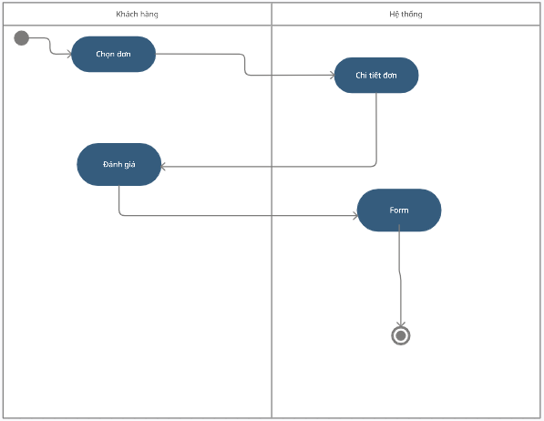

## Cơ sở dữ liệu

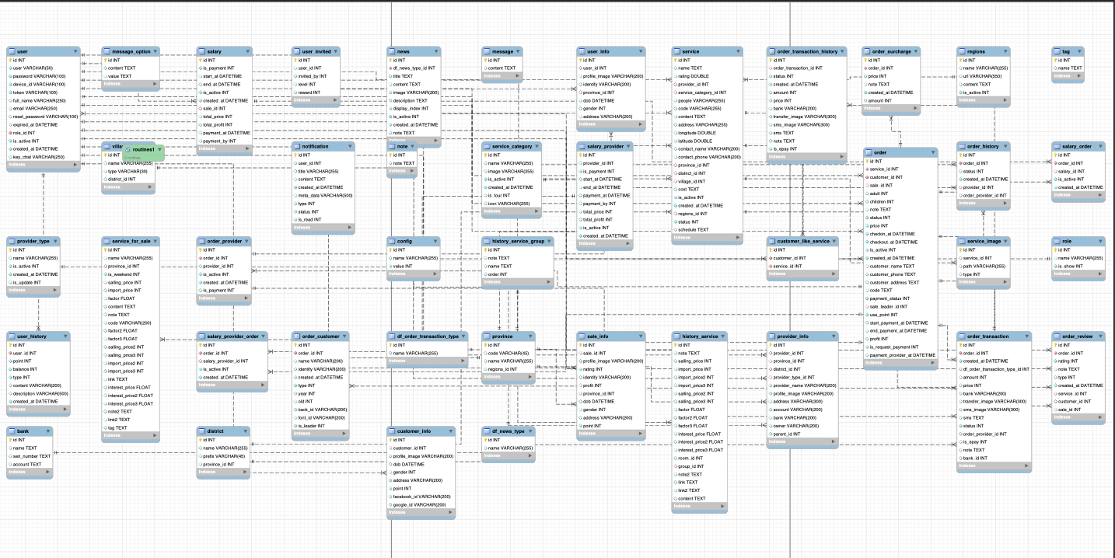

# CHƯƠNG 3: KẾT QUẢ CÀI ĐẶT

## 3.1 Trang web quản trị

***Trang tổng quan***

Trang tổng quan của web quản trị hiện thị một số thông tin chính giúp quản trị viên nhanh chóng quan sát về doanh số, số lượng khách hàng và đơn hàng.

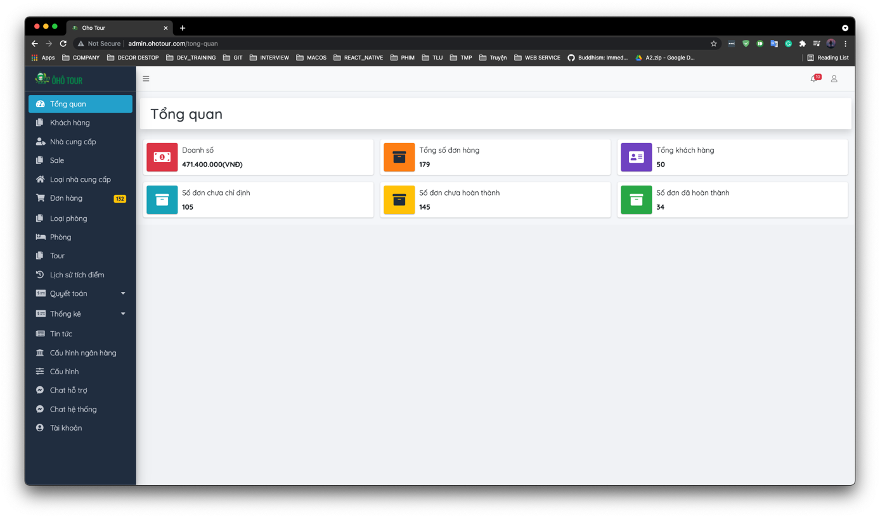

*Hình 3.1 Trang tổng quan web quản trị*

***Khách hàng***

Phần khách khách giúp quản trị viên xem danh sách các khách hàng đã đăng ký trên hệ thống với một số thông tin chung. Quản trị viên cũng có thể xem chi tiết từng khách hàng với những đơn của khách hàng đó đồng thời cập nhật trạng thái cho tài khoản của khách hàng

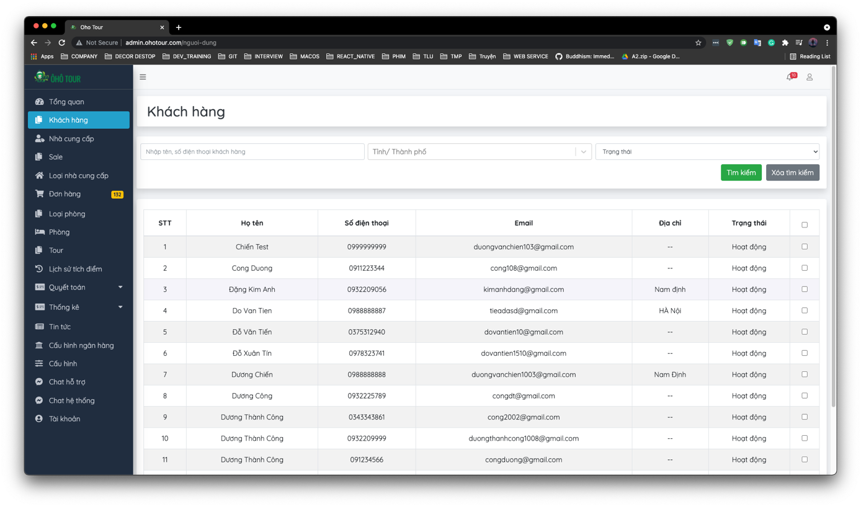

*Hình 3.2 Màn hình danh sách khách hàng*

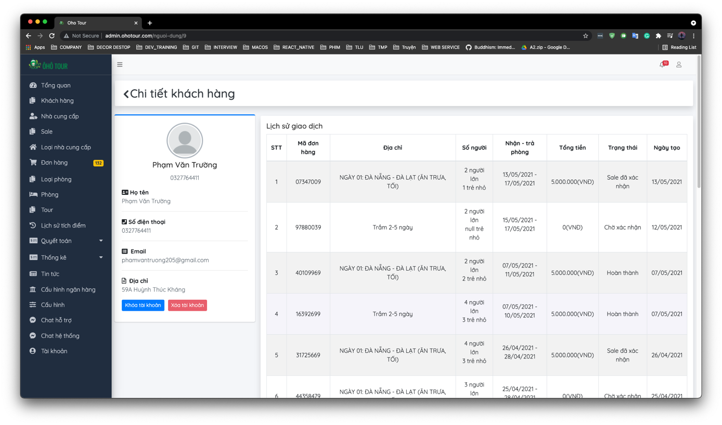

*Hình 3.3 Màn hình chi tiết khách hàng*

***Nhà cung cấp***

Phần nhà cung cấp cho phép quản trị viên xem danh sách nhà cung cấp với một số thông tin chung và có thể thêm và sửa các nhà cung cấp có trên hệ thống

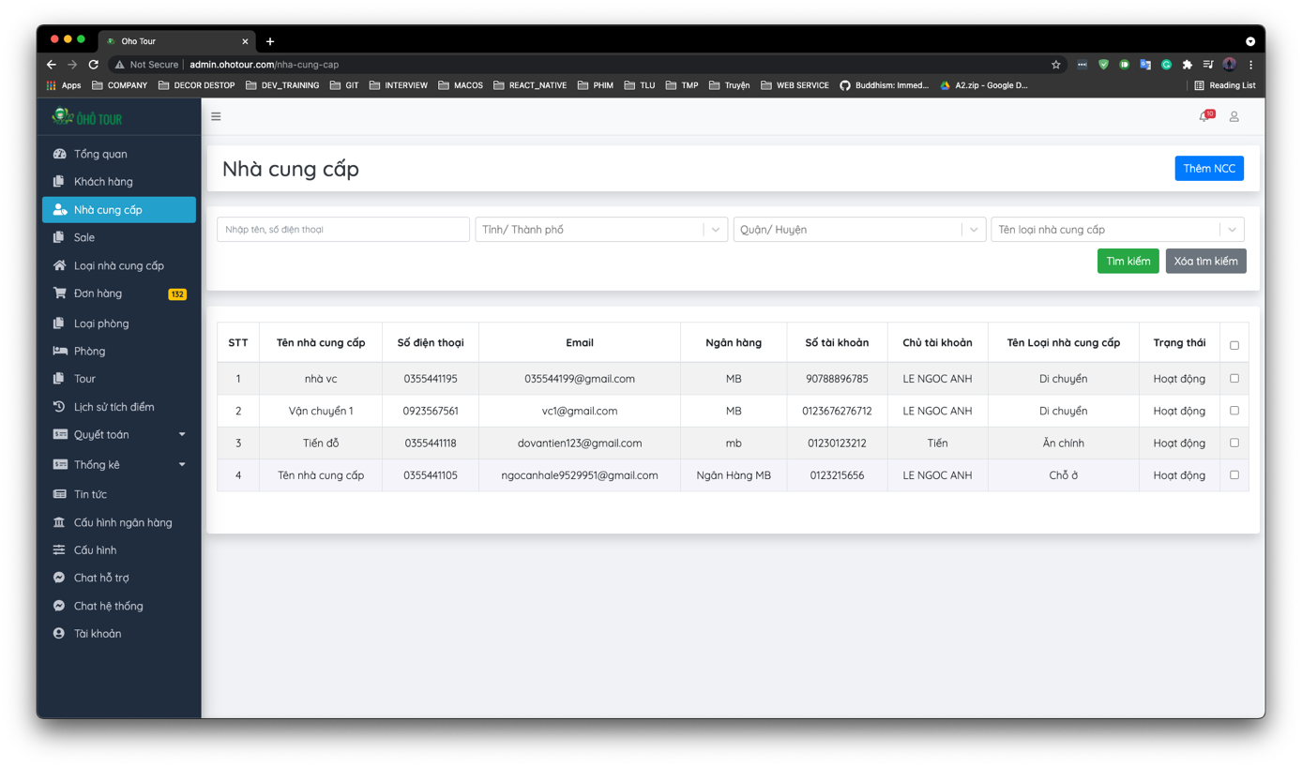

*Hình 3.4 Màn hình danh sách nhà cung cấp*

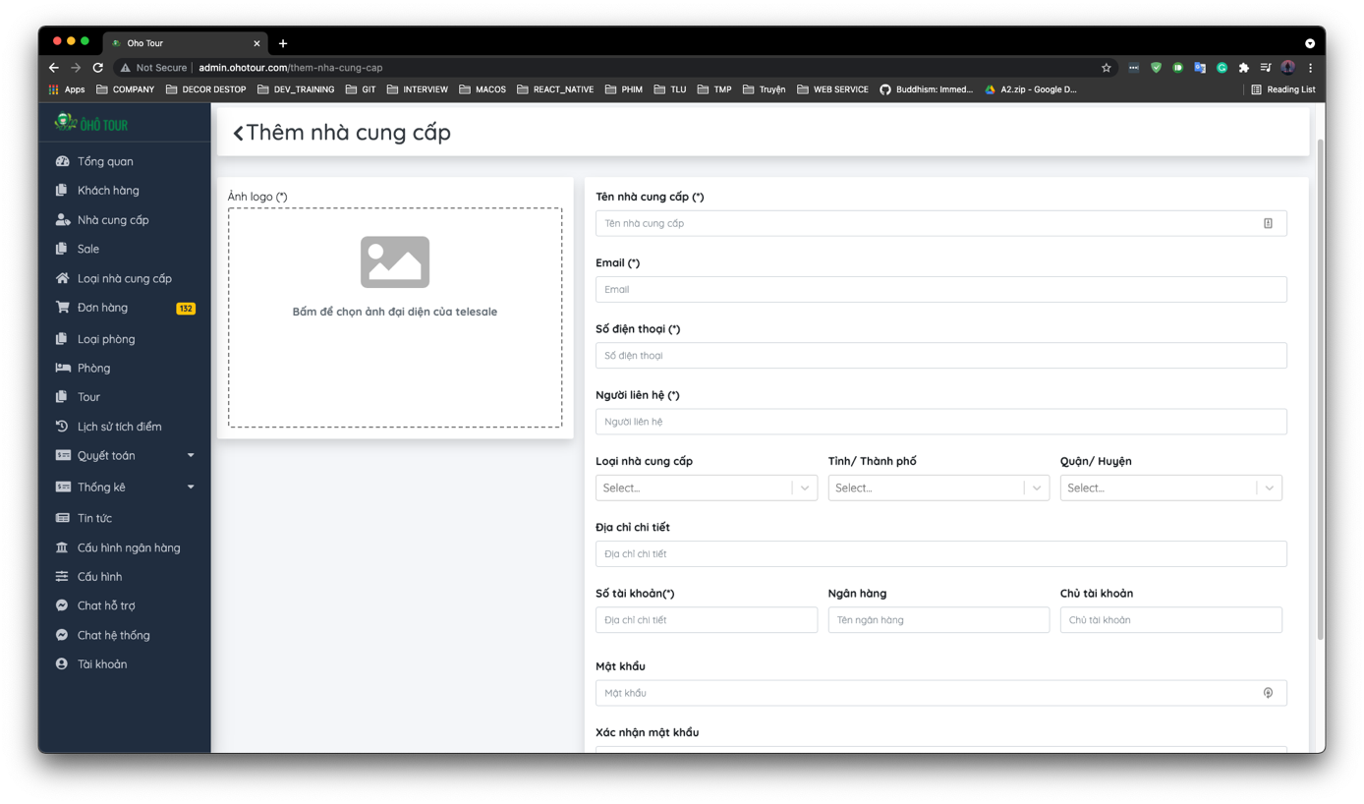

*Hình 3.5 Màn hình thêm nhà cung cấp*

***Phòng***

Màn hình danh sách phòng giúp quản trị viên quản lý các phòng cho khách hàng đặt lịch. Quản trị viên cũng có thể thêm hoặc xem chi tiết phòng có sẵn và cập nhập thông tin nếu có thay đổi.

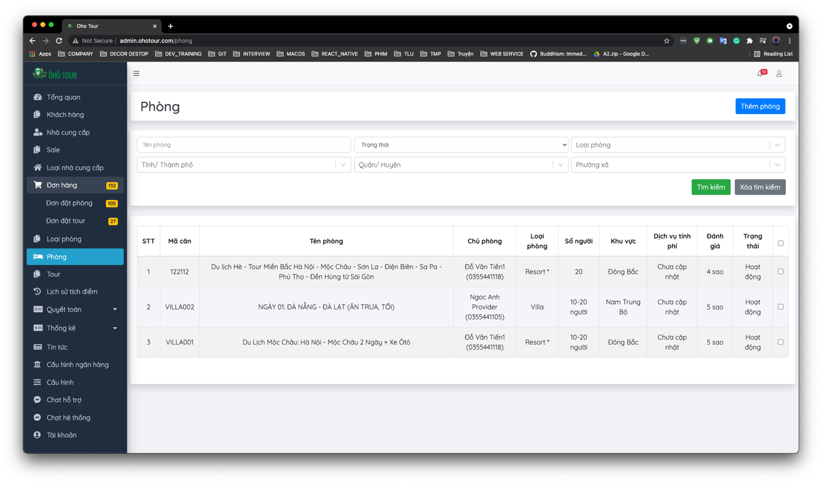

*Hình 3.6 Màn hình danh sách phòng*

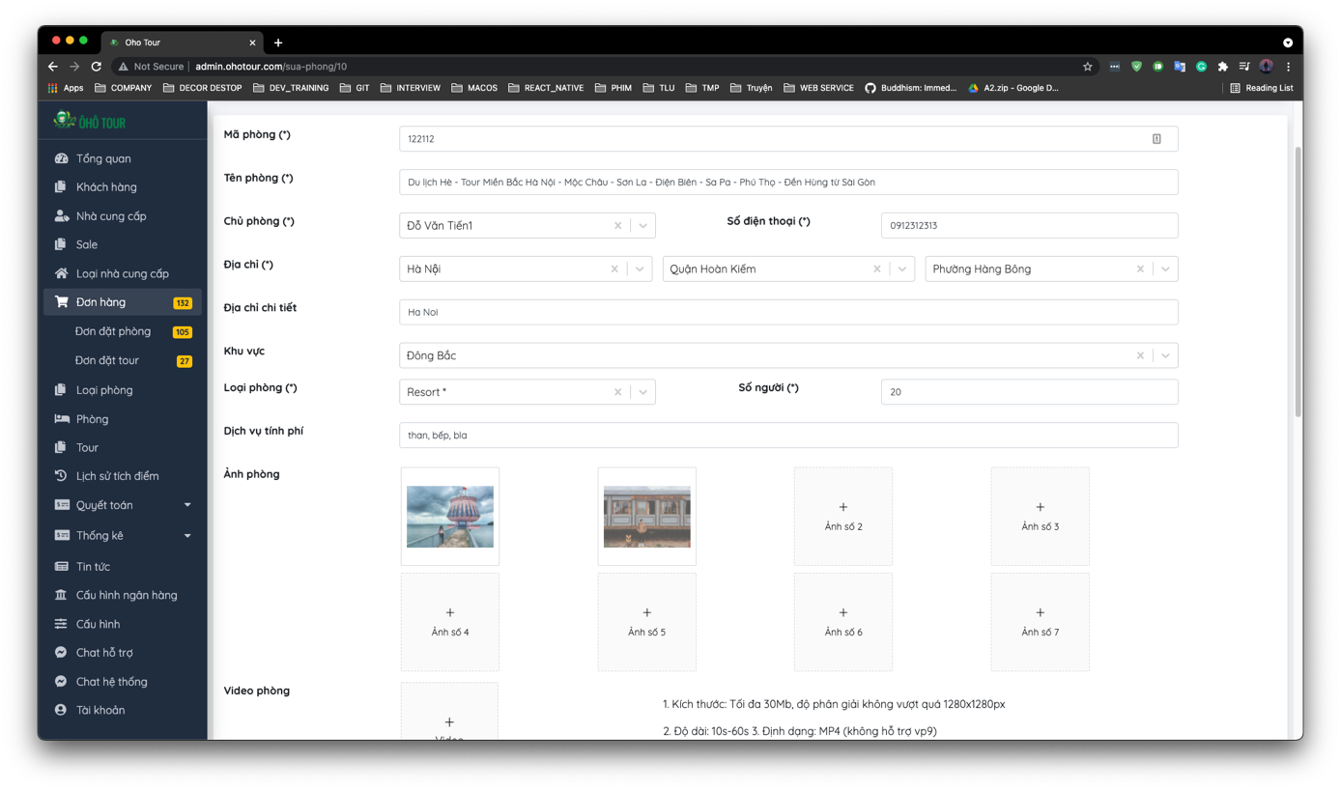

*Hình 3.7 Màn hình chi tiết phòng*

***Đơn đặt***

Phần đơn đặt phòng cho phép quản trị viên quản lý các đơn đặt phòng mà khách hàng đã đặt. Mỗi đơn có các thông tin về trang thái đơn, thông tin về phòng và khách hàng đặt phòng đó. Chi tiết đơn còn có thông tin về xác nhận đặt cọc và thanh toán của khách hàng. Phần thông tin phía nhà cung cấp đảm bảo quản trị viên quản trị được các dịch vụ của nhà cung cấp với khách hàng.

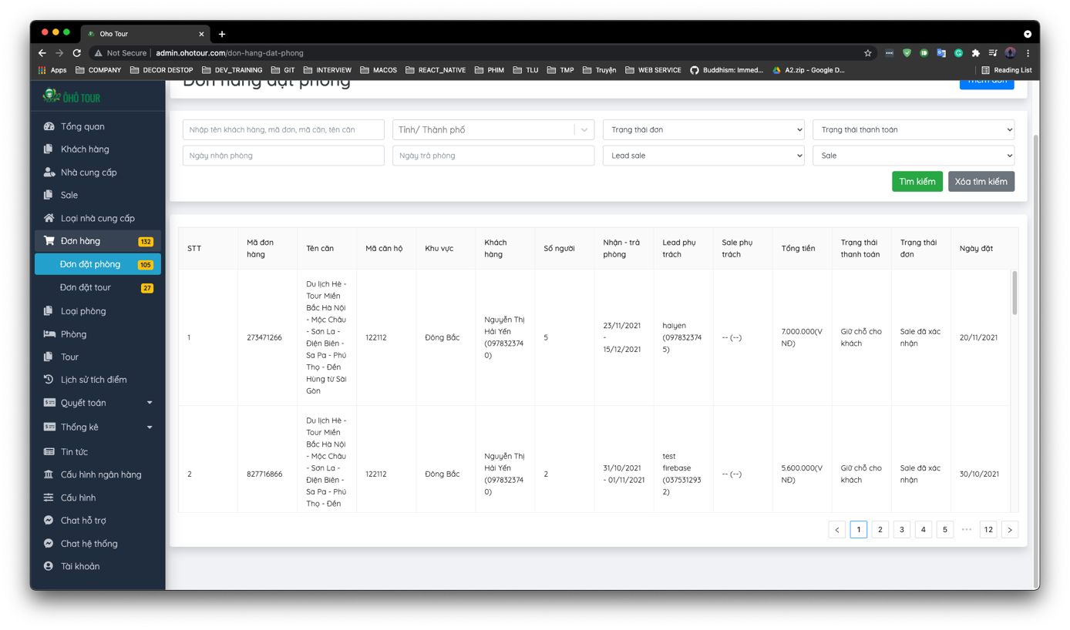

*Hình 3.8 Màn hình danh sách đơn đặt phòng*

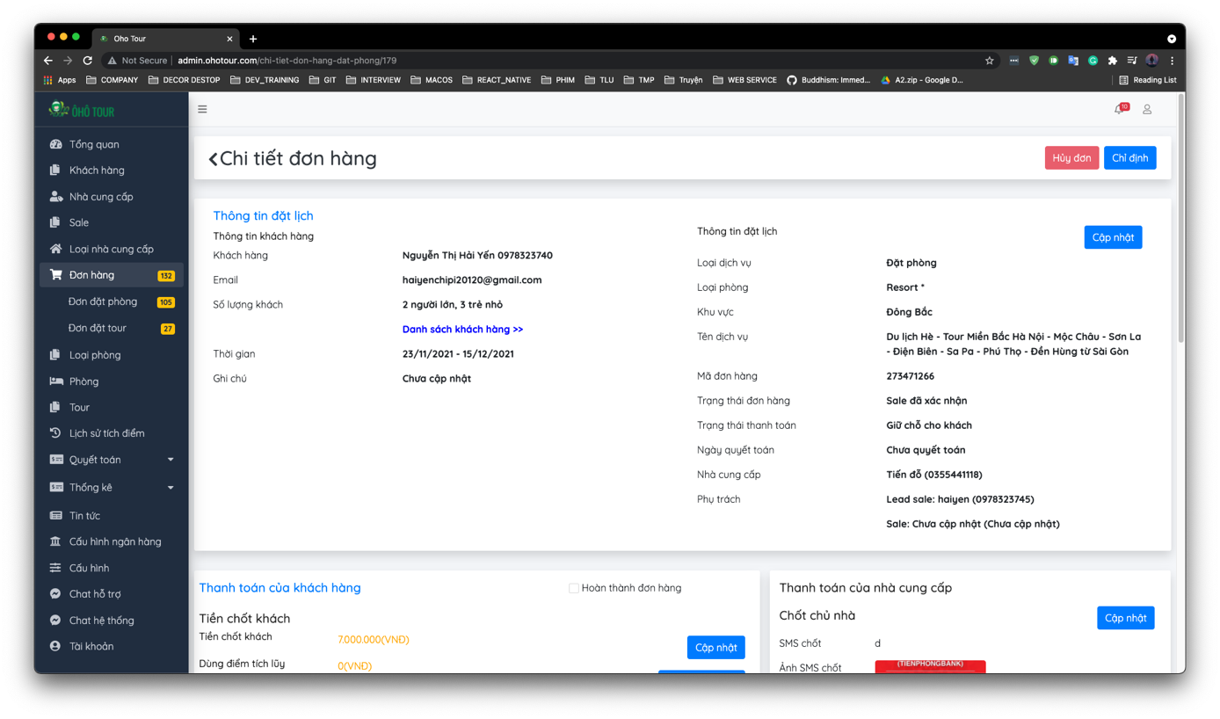

*Hình 3.9 Màn hình chi tiết đơn đặt phòng*

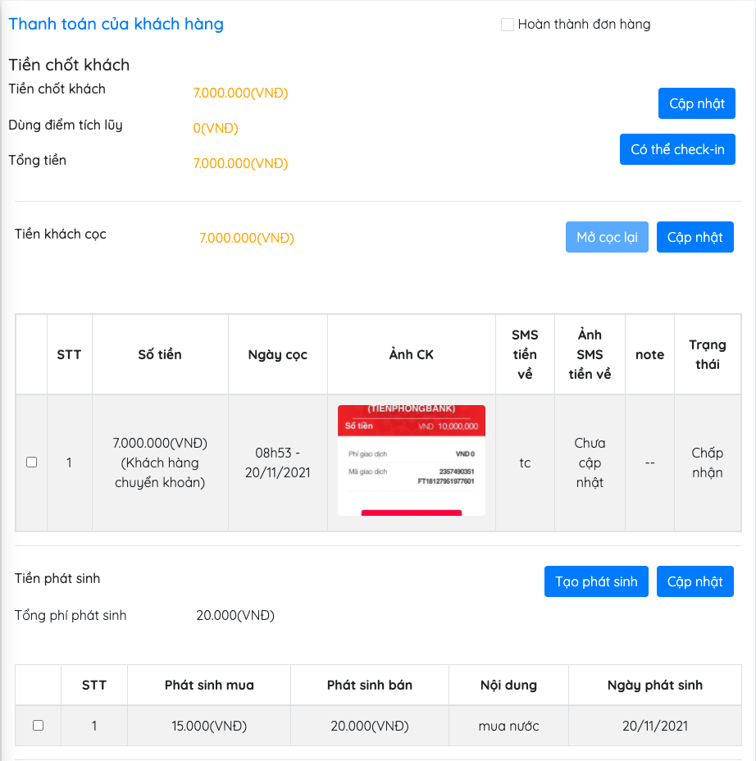

*Hình 3.10 Phần xác nhận đặt cọc và thanh toán của khách hàng*

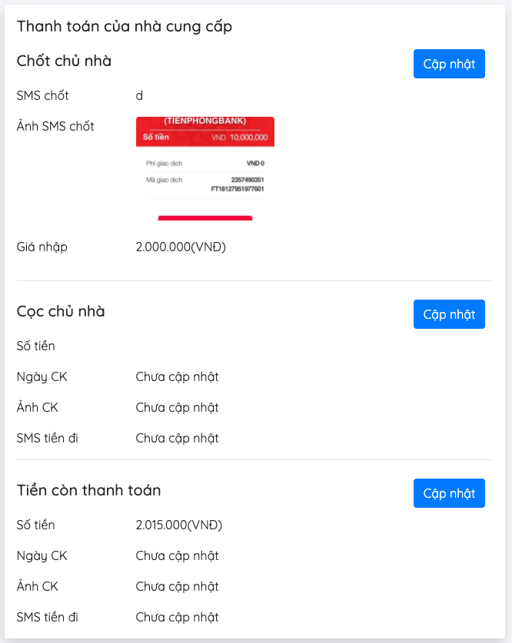

*Hình 3.11 Phần hiển thị các thông tin giao dịch với nhà cung cấp*

## 3.2 Web khách hàng

***Trang chủ***

Giao diện trang chủ của Web khách hàng, khách hàng có thể xem các thông tin về trang, các dịch vụ và tin tức về du lịch

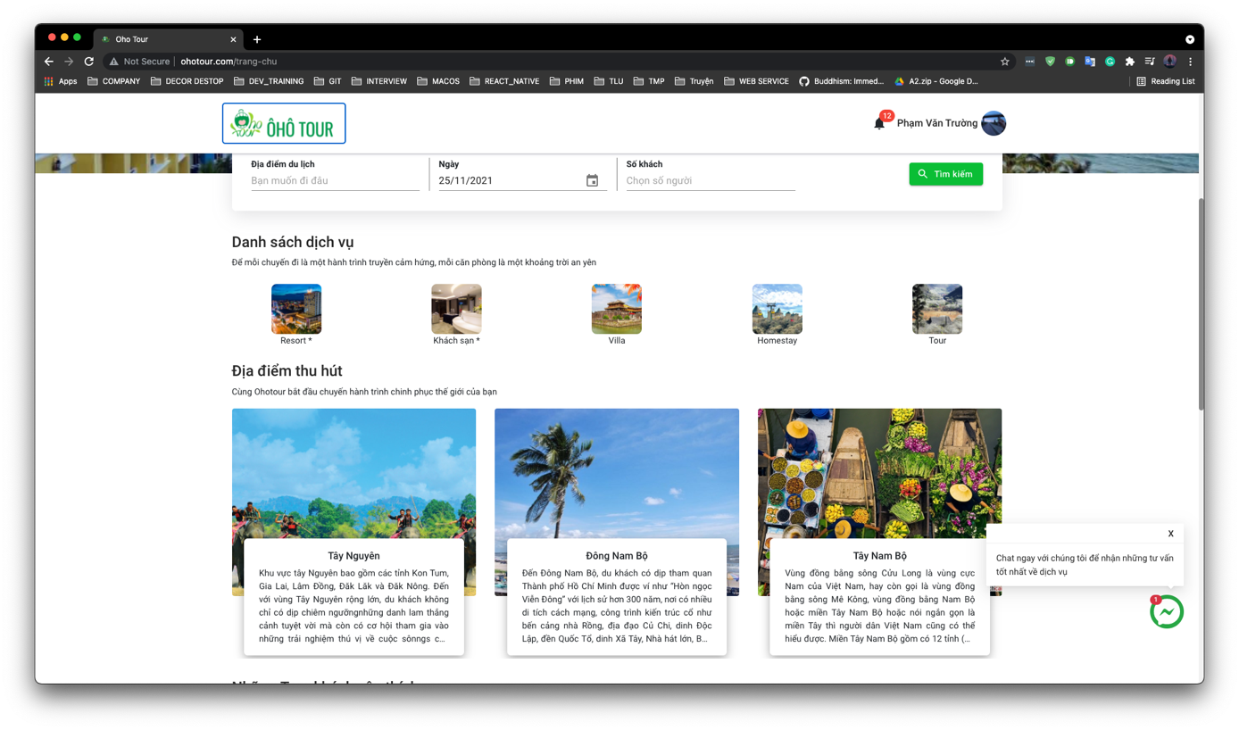

*Hình 3.12 Trang chủ Web khách hàng*

***Danh sách phòng***

Giao diện phòng giúp khách hàng tìm kiếm phòng cần đặt mình muốn. Có thể tìm kiếm theo khu vực khách mong muốn. Trong mỗi chi tiết phòng sẽ có các thông tin mô tả cho khách hàng cũng như đánh giá về phòng. Khách hàng có thể đặt phòng đó ở ngay phần đặt phòng nếu thấy phù hợp.

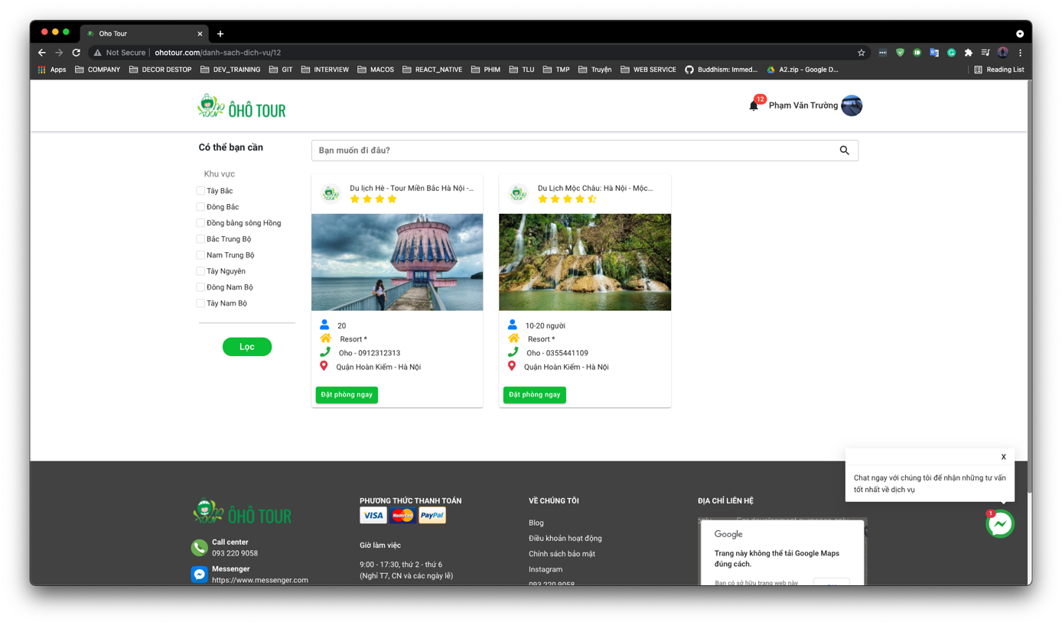

*Hình 3.13 Danh sách phòng cho khách hàng*

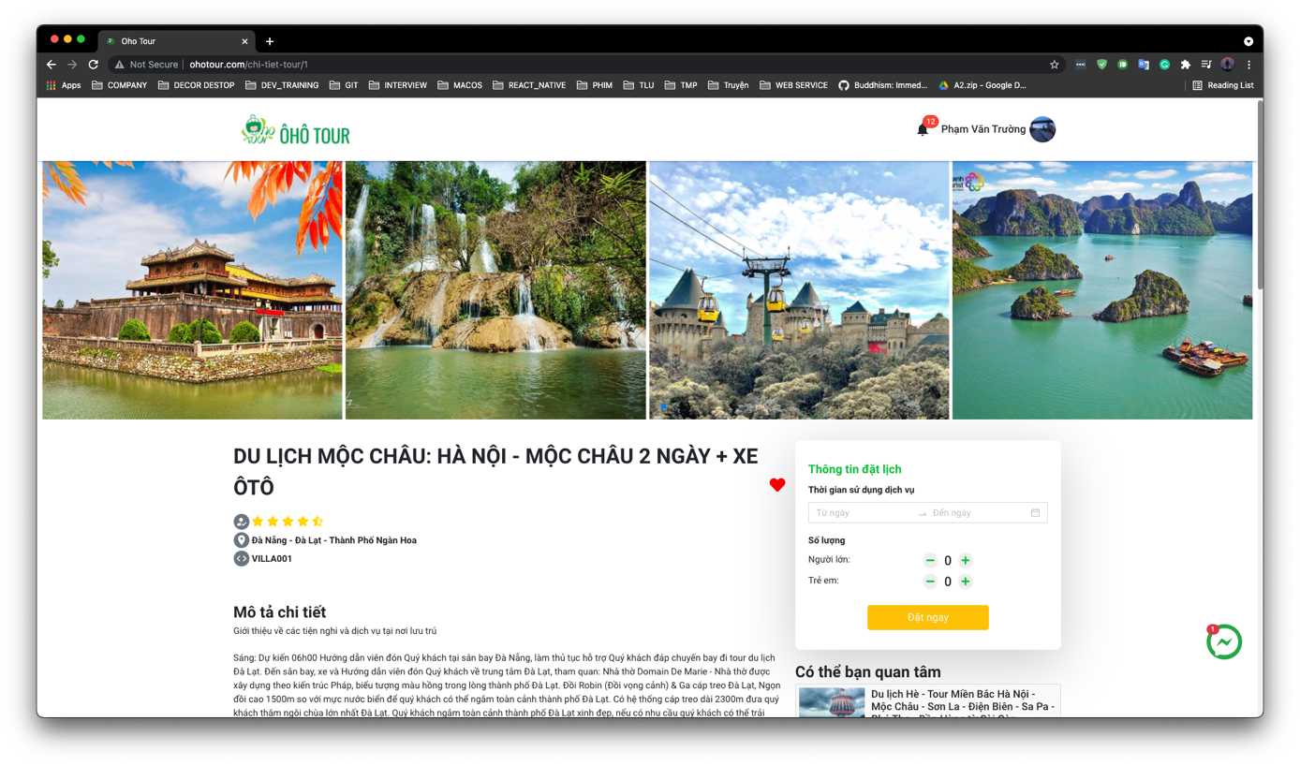

*Hình 3.14 Thông tin chi tiết phòng và đặt lịch*

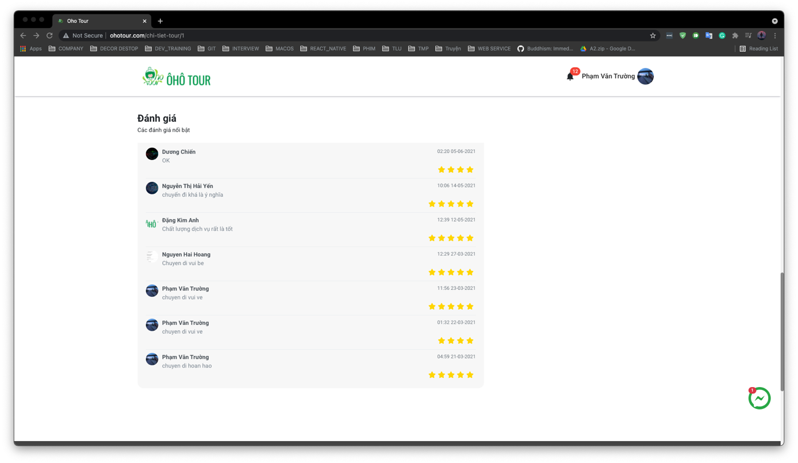

*Hình 3.15 Các đánh giá của khách hàng với phòng*

***Đơn đặt phòng***

Phần đơn đặt phòng của khách hàng hiện danh sách sách các đơn đã đặt của khách hàng đó. Khách hàng thực hiện cập nhật thông tin về đoàn của mình và xác nhận đặt cọc, thanh toán để có thể hoàn thành đặt được phòng đó

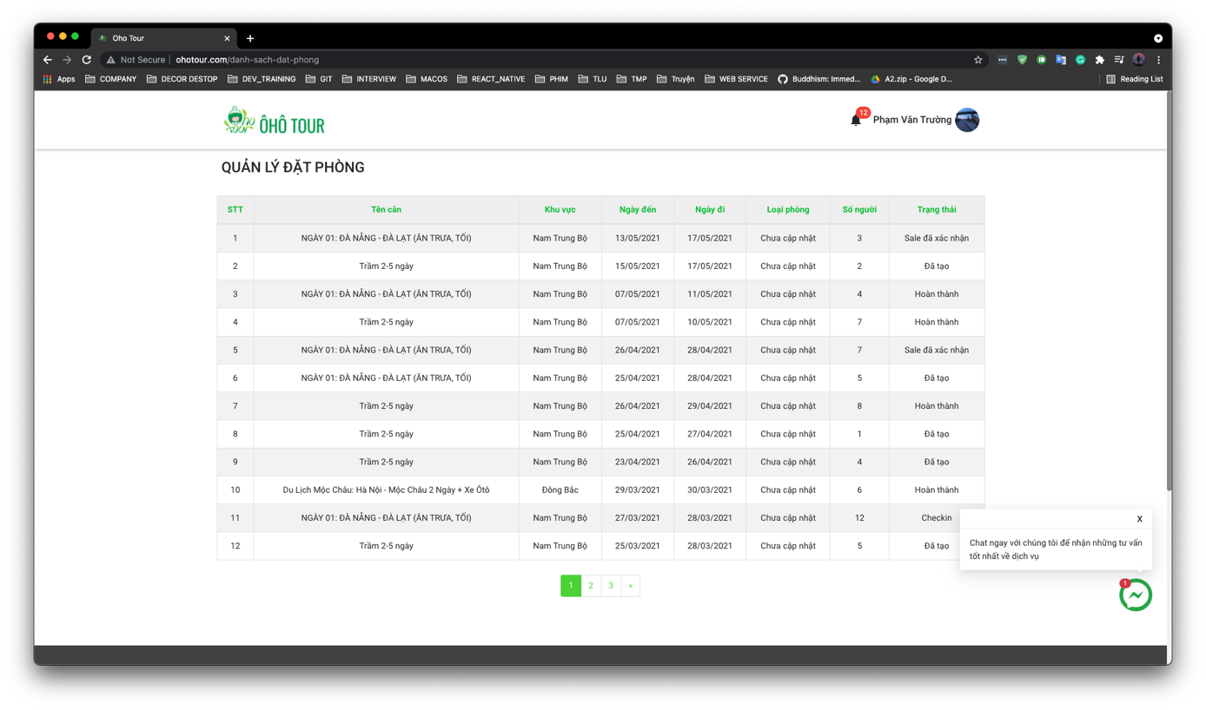

*Hình 3.16 Danh sách đơn đã đặt của khách hàng*

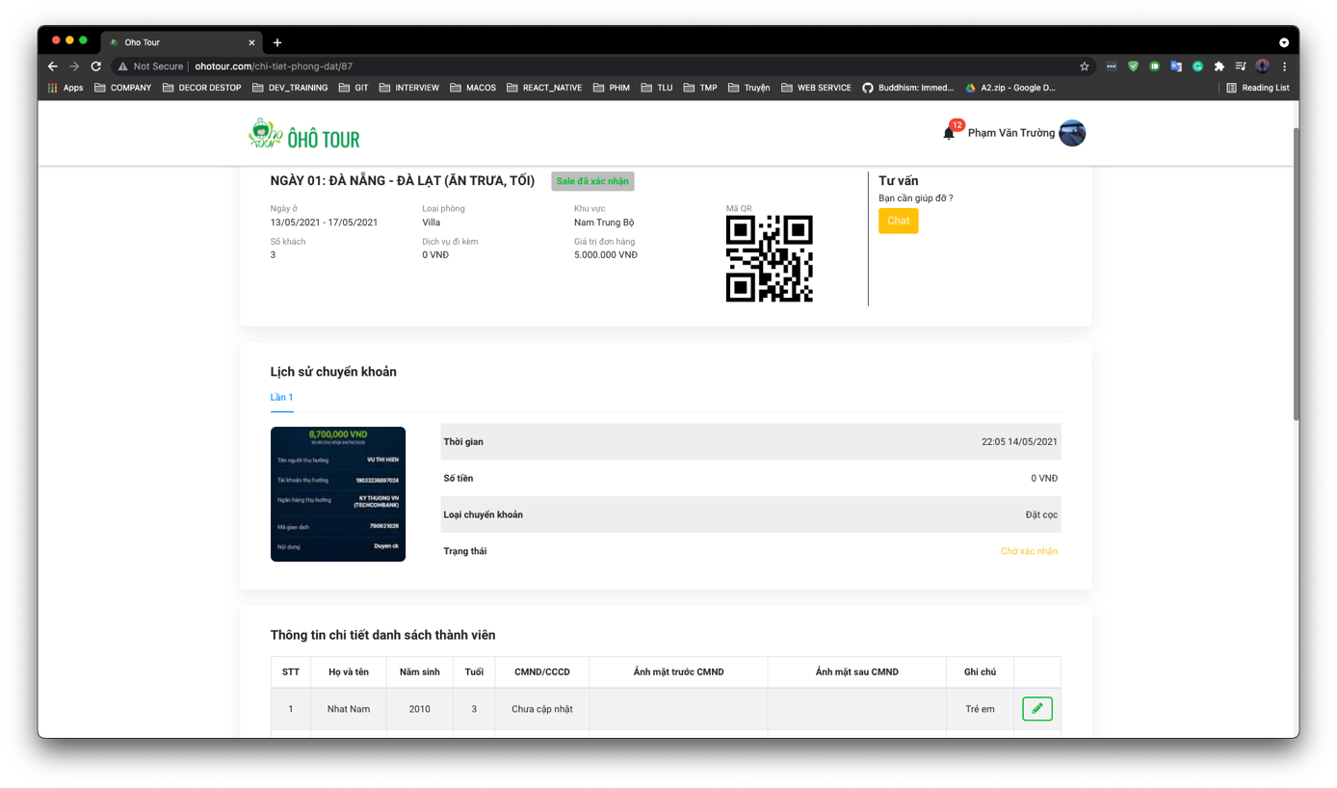

*Hình 3.17 Chi tiết đơn đã đặt*

Sau khi đã xây dựng được hệ thống, việc setup và deploy application lên một hoặc nhiều server rất vất vả từ việc phải cài đặt các công cụ, môi trường cần cho application đến việc chạy được ứng dụng chưa kể việc không đồng nhất giữa các môi trường trên nhiều server khác nhau dẫn đến việc conflict. Đó là lúc Docker phát huy tác dụng, các phần mềm sẽ được Container Engine cô lập bằng cách đóng gói chúng thành các container.

Các container được sử dụng để tạo môi trường triển khai trên các nền tảng khác nhau.

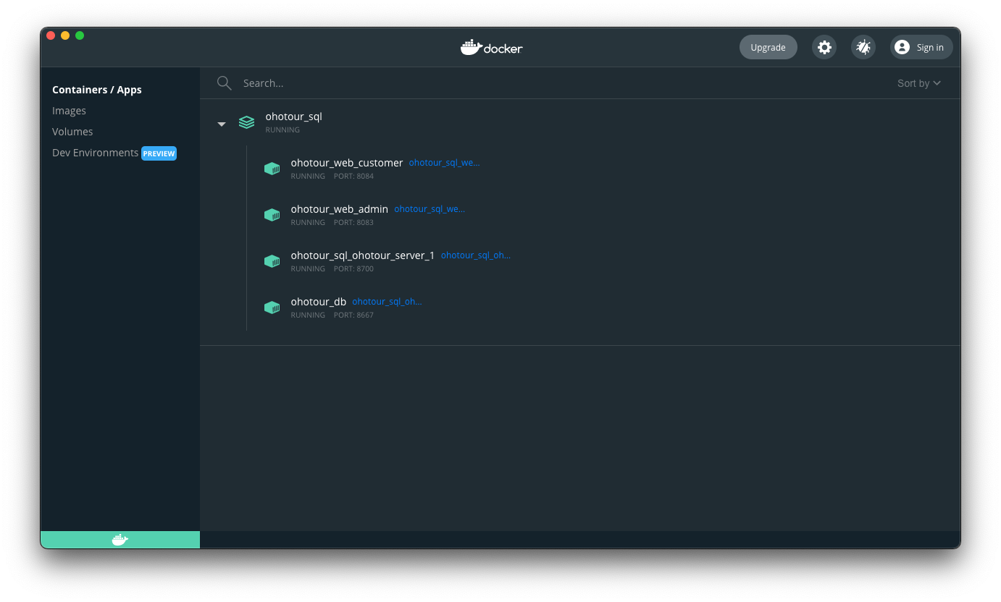

*Hình 3.18 Danh sách container để chạy dự án*

Service chạy mysql quản lý dữ liệu cho hệ thống

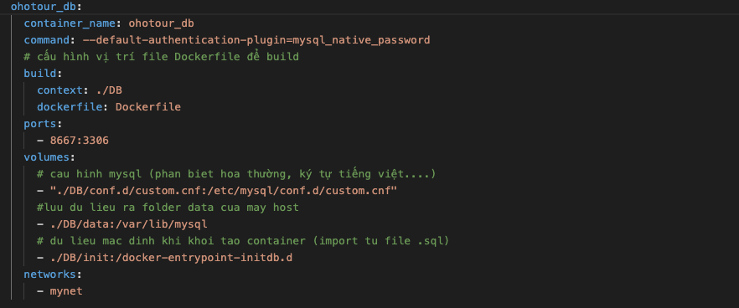

*Hình 3.19 Dockerfile database*

Service api của toàn bộ hệ thống

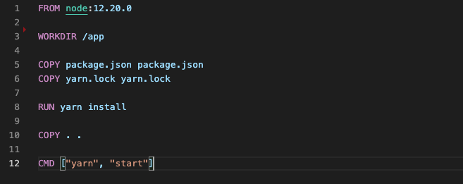

*Hình 3.20 Dockerfile api*

Service node js cho việc build website

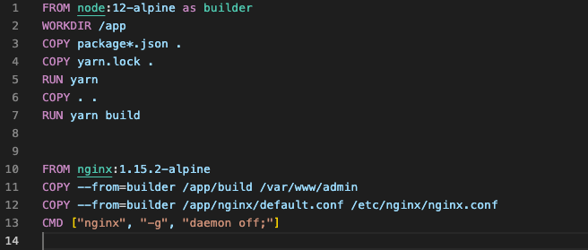

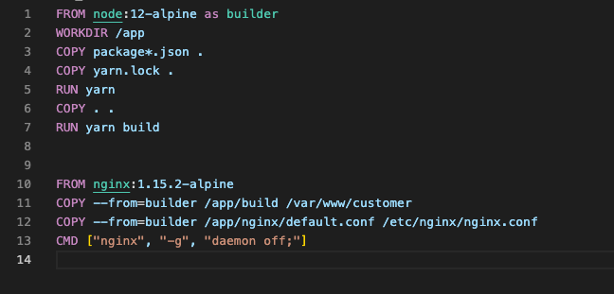

*Hình 3.21 Dockerfile web*

File docker compose hỗ trợ triển khai đơn giản chỉ bằng một vài lệnh

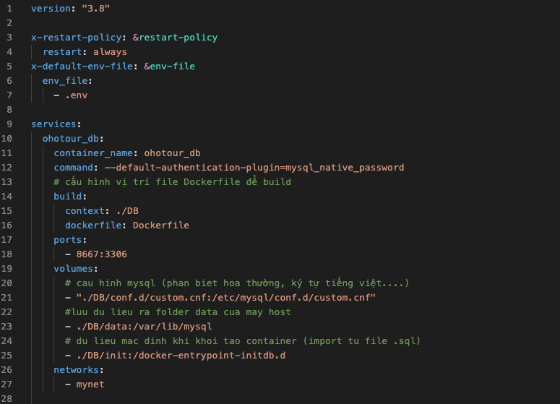

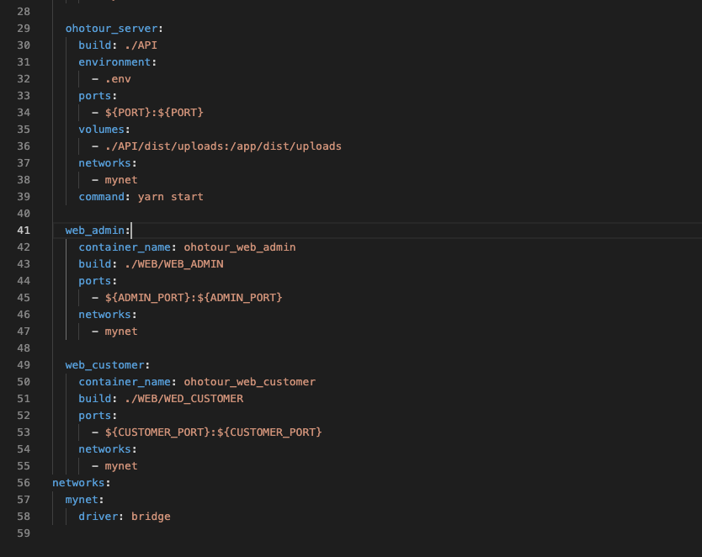

*Hình 3.22 File Docker compose*

Lợi ích sau khi sử dụng Docker để setup và deploy application:

* Không cần tốn nhiều thời gian vào việc cài đặt các ứng dụng môi trường.
* Chúng ta có thể khởi chạy container trên mỗi hệ thống mà chúng ta muốn.
* Container có thể build và loại bỏ nhanh hơn máy ảo.
* Dễ dàng thiết lập môi trường làm việc. Chỉ cần config 1 lần duy nhất và không bao giờ phải cài đặt lại các dependencies. Nếu thay đổi máy hoặc có người mới tham gia vào project thì chỉ cần lấy config đó và đưa cho họ.

# KẾT LUẬN

Những kết quả em đạt được trong quá trình thực hiện học phần tốt nghiệp:

* Tìm hiểu về khái niệm ảo hoá và các thành phần, mục tiêu, ưu nhược điểm của ảo hoá
* Nghiên cứu, tìm hiểu về công nghệ ảo hoá Docker và kiến trúc của Docker.
* Nghiên cứu để triển khai trang web bằng công cụ Docker với mô hình MicroService*.*
* Nắm được các bước thu thập, phân tích, thiết kế một hệ thống trên nền tảng ngôn ngữ Javascript (framework React JS và Node JS), cơ sở dữ liệu MySQL để lập trình ra một website.
* Xây dựng web site home-sharing dành cho khách hàng muốn trải nghiệm hình thức nghỉ dưỡng tại các homestay.

Bên cạnh đó trong quá trình thực hiện vẫn còn một số hạn chế và khó khăn như:

* Chưa có đủ thời gian tiếp nhận trải nghiệm người dùng.
* Chưa tích hợp được hệ thống thanh toán vào website.
* Quản lý bởi Docker vẫn còn hạn chế, cần được nâng cấp đến MicroService hơn.

Hướng phát triển:

Hệ thống cần hoàn thiện để đưa đến người dùng, vì thế cần quan tâm nhiều đến phi chức năng giúp đạt được lượng người dùng cao. Có thể sử dụng đa ngôn ngữ cho website.

# TÀI LIỆU THAM KHẢO

|  |  |
| --- | --- |
| [1] | V. Hoang, "Tổng quan về ảo hóa VMWare," [Online]. Available: https://www.thegioimaychu.vn/blog/ao-hoa/huong-dan-tong-quan-ve-ao-hoa-vmware-p3588/. |
| [2] | AnhQT, "TỔNG QUAN VỀ CÔNG NGHỆ ẢO HÓA VMware – Part2," [Online]. Available: https://itforvn.com/tong-quan-ve-cong-nghe-ao-hoa-vmware-part2/. |
| [3] | C. Tín, "Giới thiệu tổng quan về kiến trúc của Docker," [Online]. Available: https://tel4vn.edu.vn/blog/gioi-thieu-tong-quan-ve-kien-truc-cua-docker/. |
| [4] | C. Tín, "SO SÁNH SỰ KHÁC NHAU GIỮA MÁY ẢO VÀ DOCKER CONTAINER," [Online]. Available: https://tel4vn.edu.vn/blog/so-sanh-su-khac-nhau-giua-may-ao-va-docker-container/. |